

**Odos dirbinių gamintojo modulinė profesinio mokymo programa, IV lygis**

**Teorinių ir praktinių užduočių**

**mokinio sąsiuvinis**

Teorinių ir praktinių užduočių mokinio sąsiuvinis parengtas įgyvendinant iš Europos Sąjungos struktūrinių fondų lėšų bendrai finansuojamą projektą „Lietuvos kvalifikacijų sistemos plėtra (I etapas)“ (projekto Nr. 09.4.1-ESFA-V-734-01-0001).

Teorinių ir praktinių užduočių mokinio sąsiuvinio (Odos dirbinių gamintojo modulinė profesinio mokymo programa, IV lygis) autoriai patvirtina, kad šiame teorinių ir praktinių užduočių mokinio sąsiuvinyje pateiktos užduotys nepažeis autorių, kurių kūriniai naudojami, teisių ir visa užduotims rengti ir iliustruoti naudota literatūra ir šaltiniai yra pateikti sąsiuvinio gale.

Teorinių ir praktinių užduočių mokinio sąsiuvinio autoriai:

Kristina Uginčienė

Violeta Sinkevičienė

Alma Lenkaitienė

**Modulis „Įvadas į profesiją“**

# *TESTAS ĮSIVERTINTI GEBĖJIMAMS PRIEŠ PRADEDANT MOKYTIS*

**1. Po ekskursijos į odos dirbinių gamybos įmones aprašyti atskirus odos dirbinių gamintojo veiklos procesus ir funkcijas, kuriuos odos dirbinių gamintojas atlieka darbo vietose.**

**2. Po ekskursijos į odos dirbinių gamybos įmonę parašyti refleksiją, kurioje būtų apibūdinta:**

1) Odos dirbinių gamintojo darbo specifika įmonėje;

2) odos gamintojui reikalingos asmeninės savybės;

3) privataus odos dirbinių gamybos verslo galimybės.

**3. Aprašyti kurios technologinės operacijos atliekamos rankomis**

**4. Kokios profesinės kompetencijos įgyjamos baigus odos dirbinių gamintojo modulinės profesinio mokymo programą?**

**5. Aprašyti pagrindinius odos dirbinių gamintojo profesijos darbuotojų saugos ir sveikatos**

**Reikalavimus aplankytoje įmonėje**

**6. Kokios medžiagos naudojamos odos dirbinių gamybai?**

**7. Apibūdinti odos dirbinių detalių išpjovimo būdus lankytoje įmonėje**

**8. Kaip turi būti įrengta darbo vieta dirbant su klijais?**

**9. Paaiškinti odos dirbinių gamybos įrankių ir įrenginių eksploatacijos ir priežiūros taisykles?**

**10. Kurie odos dirbiniai priskiriami galanterijos gaminiams?**

a) Odinis sijonas;

b) piniginė;

c) diržas;

d) albumas

**11. Kam reikalingi lekalai?**

a) Išpjauti detales presu,

b) išpjauti detales rankomis,

c) nustatyti detalių skaičių

**12. Aprašyti kaip sandėliuojamos odos?**

**13. Kas yra furnitūra ir kokia jos paskirtis?**

**14. Kokie kokybės reikalavimai odos dirbiniams?**

# Modulis „Odos ir odos dirbinių detalių paruošimas“

**1. Įvardinti skaitmenimis elektrohidraulinio preso pagrindinius darbinius mechanizmus:**

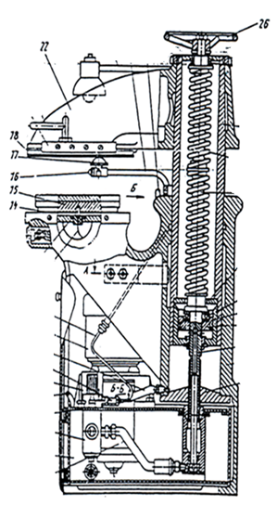

*1 pav. Preso darbiniai mechanizmai. Schema iš preso instrukcijos*

a) smogiklis ?

b) preso stalas (iškirtimo pagalvė) ?

c) įjungimo rankenėlės ?

d) prispaudimo reguliavimo mechanizmas ?

**2. Nuo kokių veiksnių priklauso kokybiškas detalių pjūvis pjaunant detales kirtikiais?**

# 

**3. Norint padidinti preso smūgio jėgą reikia:**

* 1. Pakelti į viršų preso stalą;
  2. pakelti į viršų smogiklį;
  3. žemiau nuleisti smogiklį.

**4.Kokios yra svarbiausios kirtiklių deformacijos priežastys?**

# 

**5.Įvardinti topografines odos dalis:**

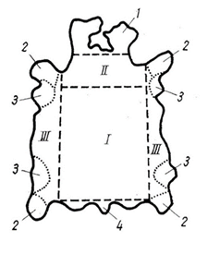

*2 pav. Odos topografinės dalys*

*Šaltinis: Majauskienė, N., Ratautas, A., Staškevičius A. (1972). Avalynės medžiagos. 42 psl.*

I –

II –

III –

IV –

**6. Iš kokios odos topografinės dalies išpjaunamos pagrindinės detalės?**

a) Iš krupono;

b) sprandenų;

c) šonenų.

**7. Kurios topografinės odos dalies tąsumas visomis kryptimis yra mažiausias?**

1. Krupono;
2. sprandenos;
3. šonenos;
4. letenos.

**8. Kokio išdirbimo odos yra minkščiausios ir elastingiausios?**

1. Chrominio išdirbimo;
2. augalinio išdirbimo;
3. sintetinio išdirbimo;
4. išdirbimo būdas šioms savybėms įtakos neturi.

**9. Kokiomis savybėmis dirbtinės odos skiriasi nuo natūralių?**

1. Mažiau laidžios vandeniui;
2. storis ir savybės visame plote vienodos;
3. mažesnis atsparumas dilimui;
4. visos išvardintos savybės būdingos dirbtinėms odoms.

**10. Pagal kokius kriterijus odos rūšiuojamos prieš supjaunant?**

**11. Įvardinti pavaizduotus odos supjovimo metodus:**

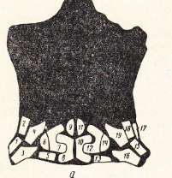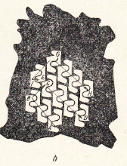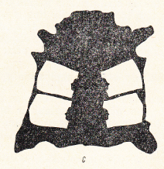

*3 pav. Odos supjovimo metodai*

*Šaltinis: Ostrovitianovas, E., Ivanovas B. (1970) Avalynės technologija.83 psl.*



**12. Kokie lekalai naudojami medžiagų supjovimui?**

1. Kontroliniai lekalai;
2. darbiniai;
3. pagalbiniai.

**13. Kas žymima ant supjovimui skirtų lekalų?**

1. Detalės plotas;
2. tempimosi kryptis;
3. detalių skaičius;
4. visi atsakymai teisingi.

**14. Kuriuo atveju supjaunamų medžiagų sunaudojimas ekonomiškesnis?**

1. Didelis odos plotas, didelis detalių plotas;
2. mažas odos plotas, didelis detalių plotas;
3. didelis odos plotas, mažas detalių plotas.

**15. Išvardinti atliekų, susidarančių supjovimo metu, rūšis**



**16. Smulkioms odoms iki 50 dm supjauti naudojamas:**

1. Kruponinis supjovimo metodas;

b) periferinis supjovimo metodas;

c) eilių supjovimo metodas.

**17. Kaip vadinamas odos detalių pjovimo metodas, kai pirmiausia supjaunamos šonenos, o paskui kruponas?**

1. Periferinis;
2. eilių;
3. kruponinis.

**18. Išvardinti labiausiai paplitusius defektus odų gamybos metu:**



**19. Išvardinti labiausiai paplitusius defektus, atsiradusius nulupant ir konservuojant odas:**

a)

b)

c)

**20. Tarplekalinės atliekos detalių išpjovimo metu, susidaro dėl:**

1. Skirtingo detalių ploto ir konfigūracijos;
2. odos ir detalių kraštų nesutapimo;
3. detalių išpjovimo kirtikliais.

**21.** **Ant darbinio lekalo nubrėžta rodyklė parodo:**

1. Detalės tempimosi kryptį; mažiausio tempimosi kryptį
2. didžiausio tempimosi kryptį
3. žymi detalės ilgį.

**22**. **Jei ant darbo lekalo tempimosi kryptis nenurodyta:**

a) Detales išdėstyti lengviau;

b) detales išdėstyti sudėtingiau;

c) neturi jokios įtakos odos išnaudojimui.

**23. Odos viršaus detalių iškirtimui ant padėklų iš medienos, kartono ar plastikų naudojami kirtikliai** :

1. Su aštria pjaunančia briauna;
2. su buka pjaunančia briauna, turinčia 0,2 – 0,3 mm atšipimo juostelę.

**24**. **Kokios pjovimo plokštės naudojamos pjaunant detales rankiniu būdu?**

1. Iš plastikų;
2. metalo;
3. medienos ar gumos.

**25**. **Išvardinti metalinių kirtimo padėklų privalumus:**



b)

**26**. **Kad pjovimo padėklai mažiau susidėvėtų, rekomenduojama:**

**27. Kokioms medžiagoms supjauti tinkamiausia stačiakampio sistema, kai visas išdėstymo plotas skersinėmis ir išilginėmis linijomis suskirstomas į stačiakampius?**

1. Nedidelio ploto natūralioms odoms;
2. didelio ploto natūralioms odoms;
3. dirbtinėms odoms, gumai.

**28.** **Kokia lekalų sutapdinimo sistema vaizduojama šioje schemoje?**

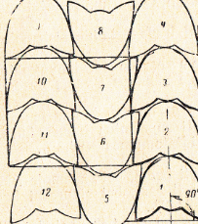

*4 pav. Lekalų išdėstymo schema*

*Šaltinis: Ostrovitianovas, E., Ivanovas, B. (1970). Avalynės technologija. 45psl.*

1. Stačiakampio sistema;
2. statmens sistema;
3. lygiagretainio sistema.

**29**. **Paaiškinti kas yra kombinuotas pjovimas?**

**30. Kokios topografinės odos dalies išnaudojimo procentas yra didžiausias?**

1. Sprandenos;
2. šonenos;
3. krupono.

**31. Nuo kokių veiksnių priklauso odos tąsumas?**



**32. Kuria kryptimi odos tąsumas paprastai būna didesnis?**

1. Išilgine kryptimi ( išilgai stuburo linijos);
2. skersine kryptimi.

**33. Odos tąsumą mažina:**

1. Ilgas kalkinimas, minkštinimas, intensyvus įriebinimas;
2. džiovinimas ištemptoje būklėje, ištampymas, volavimas.

**34. Nuo kokių veiksnių priklauso odos storis?**

a) Nuo žaliavos storio;

b) odos išdirbimo operacijų;

c) aplinkos oro drėgnumo;

d) visi atsakymai teisingi.

**35. Kaip odos poringumas įtakoja odos savybes ir kokybę?**

**36.** **Kuri topografinė odos dalis yra pralaidesnė orui, garams ir drėgmei?**

1. Centrinė tankesnė;
2. odos pakraščiai;
3. pralaidumas vienodas visame plote.

**37**. **Dėl kokių priežasčių krupono išnaudojimo procentas yra didžiausias?**

**38**. **Kokio rauginimo odų atsparumas nusidėvėjimui yra didžiausias?**

1. Tanidinio rauginimo odų;
2. chrominio rauginimo;
3. chromtanidinio rauginimo.

**39**. **Odos rūšingumas nustatomas apžiūrėjus abi odos puses ir defektą įvertinus tam tikru balų skaičiumi, kuris priklauso nuo defekto pobūdžio ir jo buvimo vietos odoje. Kuris teiginys teisingas?**

1. Defektai krupone vertinamas dvigubai didesniu balų skaičiumi, negu tas pats defektas periferinėje dalyje;
2. visame odos plote defektai vertinami vienodu balų skaičiumi.

**40. Į kokias grupes odos skirstomos pagal paskirtį?**



**41. Kietosios odos naudojamos padams ir vidpadžiams iškirsti. Kurios rūšies gyvūnų oda yra tankesnė ir stipresnė:**

1. Galvijų (karvių, jaučių, buliukų);
2. arklių;
3. kiaulių.

**42. Prieš supjaunant presais ar juostiniais pjūklais tankius ar dubliuotus audinius, dirbtinę odą, klojinysklojamas:**

1. Nuo 4 iki 8 sluoksnių;
2. nuo 8 iki 30 sluoksnių;
3. 30 ir daugiau.

**43**. **Kokie reikalavimai keliami supjovimui paruoštiems medžiagos klojiniams?**

**44. Kokia kryptimi audinio tąsumas didžiausias?**

1. Išilgine (pagal metmenis);
2. skersine (pagal ataudus);
3. įstrižai medžiagos.

**45**. **Į kokius parametrus atsižvelgiama išdėstant detalių lekalus ant audinio ar dirbtinės odos?**

1. Detalėms keliamus reikalavimus;
2. medžiagų fizines – mechanines savybes įvairiomis kryptimis;
3. abu atsakymai teisingi.

**46. Apibūdinti kazeininio valkties padengimo savybes.**

**47. Apibūdinti akrilinio valkties padengimo savybes.**

**48. Apibūdinti nitroceliuliozinio valkties padengimo plėvelę**

**49. Parinkti tinkantį apibūdinimą ŠEVRO odai:**

1. ožkenos, plotas iki 60 dm, pasižymi minkštumu, elastingumu, nedideliu storiu ir pakankamu stiprumu, lengvumu;
2. iš avikenos, nuo 50 iki 120 dm, nedidelio stiprumo, tąsus, plyšta.

**50. Apibūdinti kiaulių chrominę odą apibūdinančias savybes:**

**51. Kokių gaminių gaminimui naudojamos kietosios odos?**

**52. Koks odos detalių paruošimo procesas pavaizduotas schemoje?**

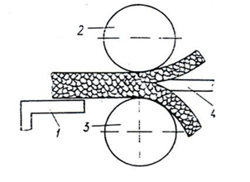

*5 pav. Odos detalių apdirbimo schema*

*Šaltinis: Ostrovitianovas, E., Ivanovas B. (1970). Avalynės technologija. 130 psl.*

1. Kraštų sklembimas;
2. detalės skėlimas;
3. detalės krašto lenkimas.

**53. Koks detalių skėlimo operacijos tikslas?**

**54. Kokios detalės neskeliamos skėlimo mašina?**

**55. Kuriuo metu, tausojant peilį, įjungiamas skėlimo mašinos peilio galandimo mechanizmas?**

**56**. **Apibūdinti, kas yra juostinis peilis.**

**57. Įvardinti skaitmenimis pažymėtus kraštų sklembimo mašinos mechanizmus:**

.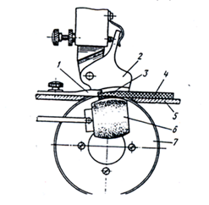 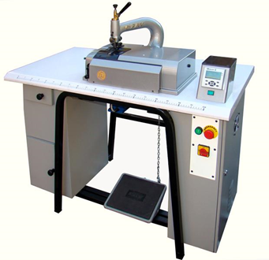

*6 pav.* *Kraštų sklembimo mašinos mechanizmai*

*Šaltinis: Vavilov, V I. (1984). Oborudovanije zagotovočnich cechov obuvnych fabrik. 8 psl.*

1. Atramą, ant kurios dedamos ploninamos detalės – ?
2. besisukančio uždaro kontūro peilis – ?
3. galandinimo diskas – ?
4. Prispaudimo mechanizmas – ?

**58. Dėl kokių priežasčių detalės storis visame detalės plote gali būti išlygintas nevienodai?**

1. Dėl medžiagos savybių;
2. dėl blogai išgaląsto peilio;
3. dėl blogo juostinio peilio sujungimo (grubiai suvirintas);

d) dėl nesureguliotų mašinos mechanizmų;

e) visi atsakymai teisingi.

**59. Kokiu tikslu ploninami detalių kraštai?**

**60. Nuo ko priklauso kraštų nusklembimo storis?**

**61. Kada įjungiamas ir išjungiamas kraštų sklembimo mašinos peilio galandinimo mechanizmas?**

**62. Užlenkiant detalių kraštus nusklembimo plotis priklauso nuo:**

1. Odos storio;

b) odos storio, gaminio konstrukcijos ir detalės vietos konstrukcijoje;

c) odos elastingumo.

**63. Įvardinti kokia bus detalių kraštų nusklembimo forma atsižvelgiant į prispaudimo kojelių profilius?**

|  |  |  |
| --- | --- | --- |
| Fiksavimas | Fiksavimas | Fiksavimas |
| a | b | c |

*7 pav. Prispaudimo kojelių profiliai*

*Šaltinis: Ostrovitianovas, E., Ivanovas, B. (1970). Avalynės technologija. 146 psl.*

a)

b)

c)

**64. Nuo ko priklauso detalių apdirbimo švarumas naudojant abrazyvinius diskus:**

1. Nuo grūdelių dydžio;
2. nuo grūdelių skaičiaus;
3. nuo apsisukimų skaičiaus;
4. visi atsakymai teisingi.

**65. Abrazyvinių juostų ir frezų grūdėtumas žymimas sutartiniais numeriais. Pažymėkite teisingą teiginį:**

1. Kuo smulkesni abrazyviniai grūdeliai, tuo mažesniu skaičiumi jis žymimas;
2. kuo stambesni grūdeliai, tuo didesniu skaičiumi žymimas;
3. kuo smulkesni grūdeliai, tuo didesniu skaičiumi žymimas.

**66. Pažymėti teisingą teiginį:**

1. Kuo didesnis santykis tarp medžiagos ilgio ir pločio, tuo mažesnis išnaudojimo koeficientas;
2. kuo mažesnis santykis tarp medžiagos ilgio ir pločio, tuo mažesnis išnaudojimo koeficientas.

**67. Praktinė užduotis: Suprojektuoti odos dirbinių detales**

1. Pagal šį eskizą su nurodytais matmenimis nubraižyti detalių lekalus.
2. Įvertinti detalių sujungimo būdus ir numatyti tam skirtas technologines užlaidas.
3. Pagaminti darbo lekalus ir atlikti visus reikalingus žymėjimus.
4. Apskaičiuoti detalių plotus.
5. Pagal paruoštus lekalus pagaminti popierinį gaminio maketą
6. Sudaryti technologinių operacijų seką

**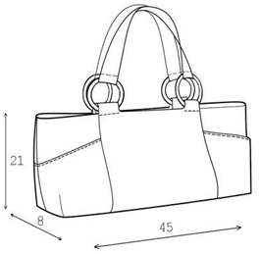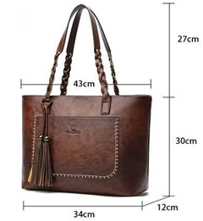**

*7 pav. Rankinės eskizas. Rankinė*

*Šaltinis: https://www.pinterest.com/pin/587790188840491580/*

# 68. Praktinė užduotis: Supjauti odos detales

# 1. Įvertinti rankinės konstrukcijos ypatybes ir parinkti tam tinkančią medžiagą. Atsižvelkite į detalių plotą ir naudojamos medžiagos savybes.

# 2. Įvertinti odos kokybę

# 3. Efektyviai išdėstyti lekalus atsižvelgiant į odos topografines savybes ir defektus

# 4. Parinkti priemones ir įrankius, išpjauti detales

# 5. Patikrinti išpjautų detalių kokybę. Detalių storį esant reikalui išlyginti skėlimo mašina

# 69. Praktinė užduotis: Apdoroti detalių kraštus

# 1. Nustatyti sklembimo mašinos parametrus atsižvelgiant į detalių sujungimo būdus ir odos savybes

# 2. Nusklembti detalių kraštus detalių siuvimui

# 3. Nusklembti detalių lenkiamuosius kraštus.

# 4. Užlenkti detalių kraštus

# 

# *8 pav. Detalių kraštų užlenkimas*

# *Šaltinis: https://www.pinterest.com/pin/577868195908953007/*

# Modulis „Odos dirbinių detalių apdorojimas ir montavimas“

# 1.Apibūdinti odos dirbinių detalių apdorojimo būdus?

# 

**2. Klijai turi atitikti šiuos rodiklius:**

a)

b)

c)

d)

e)

**3. Pažymėti teisingą teiginį.**

Norint padidinti detalių suklijavimo stiprumą NK klijais, būtina:

a) Klijuoti tik išdžiūvus klijų plėvelei;

b) klijuoti iš karto patepus abi klijuojamas detales;

c) klijuojami paviršiai tepami klijais du kartus;

d) klijuojama tirštesniais didesnio klampumo klijais.

**4. Šių peilių ašmenys platūs, jie užgalandami tik iš vienos pusės: dešiniarankiams iš dešininės, kairiarankiams- iš kairės pusės. Kokia šių peilių paskirtis ir kodėl galandami iš vienos pusės?**

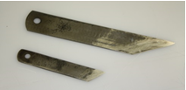

*1 pav. Peiliai*

**5. Kokie veiksniai priklauso nuo klijų koncentracijos?**

**6. Ką nusako klijų klampumas?**

**7. Nuo ko priklauso detalių suklijavimo stiprumas?**

a)

b)

c)

**8. Pažymėti teisingą teiginį:**

a) atidaryti klijai garuoja ir tampa klampesni;

b) klampūs klijai geriau klijuoja;

c) naudojant klampius klijus nebūtina paruošti klijuojamo paviršiaus.

d) klampesni klijai geriau pasiskleidžia ir įsiskverbia į klijuojamą paviršių.

**9. Klampūs klijai skiedžiami:**

1. benzinu;
2. spiritu;
3. acetonu;
4. tirpikliu, kurio yra klijų sudėtyje.

**10. Apibūdinti natūralaus kaučiuko NK (gumos) klijų savybes:**

**11. Kokie klijai naudojami nuoseklaus veikimo kraštų užlenkimo mašinose?**

1. Nairito (NK);
2. PVA;
3. termoplastiniai.

**12. Termoplastiniai klijai poliamidinės dervos pagrindu naudojami:**

1. tepami teptuku juos pakaitinus ir detalės kraštas lenkiamas iš karto;

b) klijai skiedžiami, tepami teptuku ir klijų plėvelė džiovinama;

c) klijai veikia tik praėję lenkimo mašinos kaitinimo mechanizmą ir kraštas iš karto užlenkiamas.

**13. Odinių detalių kraštai gali būti apdeginami. Kuo pagrįstas detalių kraštų apdeginimas?**

**14. Aprašyti koks klijuojamų paviršių pašiaušimo tikslas?**

**15. Nuo ko priklauso lenkiamo krašto plotis?**

a)

b)

c)

d)

**16. Paaiškinti kokios technologinės operacijos atlikimui naudojamas šis įrankis?**

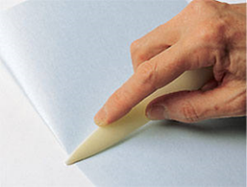

*2 pav. Rankinis įrankis*

**17. Norint užlenkti įgaubtą detalės kraštą atliekamos įpjovos arba iškapojami dantukai. Koks šių įpjovų gylis ir tankis?**

**18. Nekokybiškai užlenkti kraštai apsunkina vėliau atliekamų technologinių operacijų kokybę. Kokie tai defektai ir dėl kokių priežasčių susidaro?**

**19. Pažymėti kurioje iš pateiktų schemų pavaizduotas tinkamiausias metodas stataus kampo užlenkimui?**

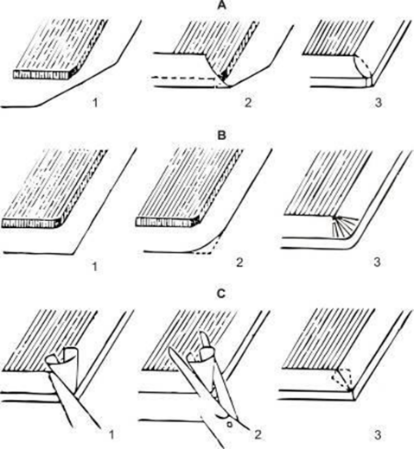

*3 pav. Detalių kampų užlenkimo schemos*

a)

b)

c)

**20. Pagal krašto nusklembimo profilį nustatykite užlenkto krašto schemą :**

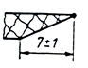 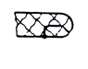

*profilis 1* a

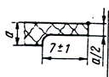 Fiksavimas

*profilis 2* b

*4 pav. Krašto užlenkimo schemos*

*Šaltinis: Ostrovitianova,s E., Ivanovas B. (1970). Avalynės technologija. 146 psl.*

* 1. Profilis 1 – užlenkto krašto schema ?
  2. Profilis 2 – užlenkto krašto schema ?

**21. Kokiu tikslu ant odos detalių klijuojamos tarpinės detalės?**

**22. Pažymėti teisingus teiginius. Sutvirtinant dirbinio detales, tarpinės detalės kraštas...**

a) turi patekti po siūle

b) neturi patekti po siūle

c) tarpinis pamušalas turi patekti po lenkimu

d) neturi patekti po lenkimu

**23. Iš kokių medžiagų išpjaunamos tarpinės detalės įvairiems odiniams gaminiams (avalynei ir galanterijai)?**

**25. Tarpinės detalės gali būti klijuojamos vandeniniais PVA klijais. Kas atsitinka jiems džiūstant?**

a) susitraukia tik tarpinės detalės;

b) susitraukia ir tarpinė ir odos viršaus detalė

**26. Kam naudojamas šis įrenginys?**

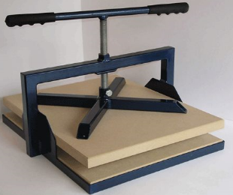

*5 pav. Įrenginys*

*Šaltinis: https://www.pinterest.com/pin/353603008240672807/*

**27. Kaip lenkiami kraštai detalėms iš dirbtinių odų tekstiliniu ir trikotažiniu pagrindu?**

**28. Kokia šio prietaiso paskirtis?**

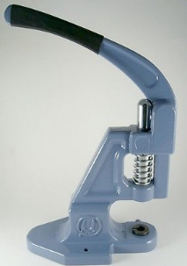

*6 pav. Prietaisas*

*Šaltinis: https://www.pinterest.com/pin/353603008240672807/*

**29. Kaip furnitūra skirstoma pagal paskirtį?**

a)

b)

c)

d)

**30. Dėl kokių priežasčių galimi furnitūros tvirtinimo defektai?**

a)

b)

c)

d)

**31. Kaip vadinami šie įrankiai ir kokia jų paskirtis?**

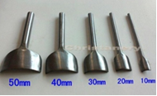

*7 pav. Rankiniai įrankiai*

*Šaltinis: https://www.pinterest.com/pin/452330356316306473/*

**32. Kodėl darbui su oda metalinio plaktuko galas turi būti platus ir išgaubtas?**

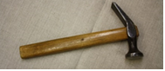

*8 pav. Plaktukas darbui su oda*

**33. Kad detales būtų galima lengviau ir tiksliau sutvirtinti, ant detalių atliekami žymėjimai. Kokiomis priemonėmis atliekama ši technologinė operacija?**

a)

b)

**34. Įvardinti užtrauktuko dalis:**

.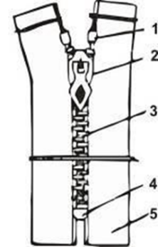

*9 pav. Piešinys. Užtrauktuko schema*

1 –

2 –

3 –

4 –

5 –

**35. Į kokias grupes pagal grandies stambumą skirstomi užtrauktukai?**

a)

b)

c)

**36. Kaip užtrauktukas klijuojamas prie detalės?**

**37. Praktinė užduotis Paruošti gaminio detales ir jas klijuoti**

# c84ee046befb98bcb84056050dd9f1aa FiksavimasFiksavimas

# *10 pav. Detalių paruošimas*

# *Šaltinis: https://www.pinterest.com/pin/386605949242270681/, https://www.pinterest.com/pin/688276755526767977/*

1. Parinkti klijus ir priemones detalių klijavimui
2. Paruošti detales klijavimui, pašiaušti suklijavimo vietas
3. Priklijuoti tarpines detales, sutvirtinančias juosteles, standiklius prie viršaus ir pamušalo detalių
4. Supresuoti priklijuotas detales
5. Priklijuoti užtrauktukus
6. Pagaminti kišenes
7. Užlenkti diržus, rankenas ir kitų uždėtinių detalių kraštus

**38. Praktinė užduotis: Įtvirtinti furnitūrą į odos detales**

1. Parinkti įrankius ir priemones furnitūros tvirtinimui.
2. Pagal lekalus pažymėti furnitūros tvirtinimo vietas.
3. Įtvirtinti metalinę furnitūrą į dirbinio detales.

**Modulis „Odos dirbinių siuvimas”**

**1. Įvardinti pavaizduotų rankinių siūlių rūšis ir kaip jos siuvamos?**

|  |  |  |  |
| --- | --- | --- | --- |
| Fiksavimas | Fiksavimas | Fiksavimas | Fiksavimas |
| a | b | c | d |

*1 pav. Rankinės siūlės*

*Šaltinis:* [*https://www.pinterest.com/pin/570338740303956723/*](https://www.pinterest.com/pin/570338740303956723/)

[*https://www.pinterest.com/pin/418060777908777544/*](https://www.pinterest.com/pin/418060777908777544/)

a)

b)

c)

d)

**2. Kokia šio įtaiso paskirtis?**

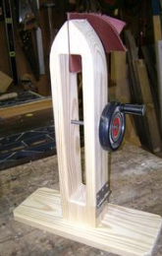

*2 pav. Įtaisas skirtas odos darbams*

*Šaltinis: https://www.pinterest.com/pin/861524603693734497/*

**3. Apibūdinti, kam naudojamas šis įrankis?**

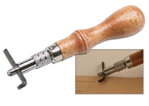

*3 pav. Rankinis įrankis*

*Šaltinis: https://www.pinterest.com/pin/559431584959222677/*

**4. Apibūdinti mašinines adatas**

|  |  |
| --- | --- |
| 1 |  |
| 2 |  |
| 3 |  |
| 4 |  |

*4 pav. Mašininės adatos*

*Šaltinis: https://www.pinterest.com/pin/353603008240668257/*

**5. Kaip siūlės skirstomos pagal paskirtį?**

a)

b)

c)

**6. Kaip skirstomos jungiamosios siūlės?**



**7. Apibūdinti, koks šios rankinės siūlės sudarymo principas?**

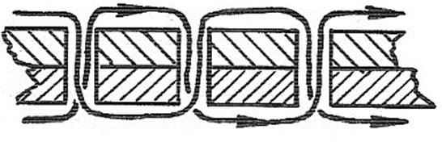

*5 pav. Rankinės siūlės schema*

*Šaltinis: Ostrovitianovas, E., Ivanovas, B. (1970). Avalynės technologija. 155 psl.*

**8. Apibūdinti, koks šios rankinės siūlės susidarymo principas?**

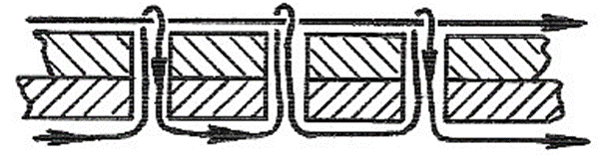

*6 pav. Rankinės siūlės schema*

*Šaltinis: Ostrovitianovas, E., Ivanovas, B. (1970). Avalynės technologija. 146 psl.*

**9. Iš kokių dalių sudaryta mašininė adata?**

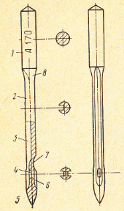

*7 pav. Mašininės adatos schema*

*Šaltinis: Ostrovitianovas, E., Ivanovas, B. (1970). Avalynės technologija. 162 psl.*

1 –

2 –

3 –

4 –

5 –

6 –

**10. Ką nurodo siūlo numeris?**

**11. Kaip veriamas siūlas į siuvamosios mašinos adatą:**

a) iš ilgojo griovelio pusės;

b) iš kairės pusės;

c) iš trumpojo griovelio pusės.

**12. Ką rodo adatos numeris:**

a) adatos strypelio skersmenį;

b) siūlo numerį;

c) adatos ilgį mm?

**13. Kurioje schemoje dviejų siūlų persipynimo dygsnis yra teisingai įtemptas ir kokią įtaką turi siūlės stiprumui?**

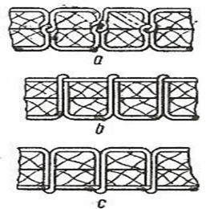

*8 pav. Siūlų persipynimo schemos*

*Šaltinis: Ostrovitianovas, E., Ivanovas, B. (1970). Avalynės technologija. 154 psl.*

**14. Kokios siūlės pavaizduotos schemoje: Kur jos taikomos?**

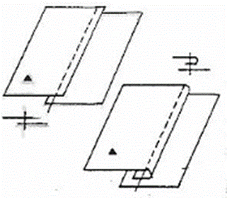

*9 pav. Siūlių schemos*

*Šaltiniai: Šviecova, T. P. (1983). Technologija obuvi. 140 psl.*

**15. Paaiškinti kaip siuvama susiūtinė siūlė?**

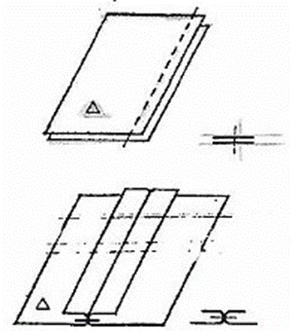

*10 pav. Susiūtinės siūlės schemos*

*Šaltiniai: Šviecova, T. P. (1983). Technologija obuvi. 140 psl.*

**16. Kuo skiriasi zigzaginis peltakis nuo tiesaus:**

a) dygsniai išsidėstę kampu;

b) dygsniai lengvai išsiardo;

c) dygsniai labai dideli.

**17. Kokie reikalavimai keliami kokybiškai siūlei?**



**18. Kokiomis adatomis siuvamos natūralios ir sintetinės odos?**

a) adatomis ovaliu smaigaliu;

b) adatomis apvaliu smaigaliu;

c) tinka ir ovaliu, ir apvaliu smaigaliu.

**19. Universalios siuvimo mašinos tai:**

a) mašinos, kuriomis atliekamas detalių sutvirtinimas siūliniu peltakiu;

b) siūlo prisukimo mašina;

c) zigzaginio peltakio mašina.

**20. Kaip reguliuoti siuvimo mašiną, jei siūlų persipynimas matomas detalės apačioje?**

a) Siūlo įtempimo reguliavimo varžtu įtempiamas viršutinis siūlas;

b) atlaisvinamas siūlas gaubtelyje;

c) siūlo įtempimo reguliavimo varžtu atlaisvinamas viršutinis siūlas.

**21. Medžiagos susilpnėjimo laipsnis priklauso nuo adatos pjaunančių briaunų padėties siūlės atžvilgiu. Kokiu atveju medžiaga mažiausiai susilpninama?**

a) Ovališkai pagaląstas smaigalys eina statmenai siūlės linijai;

b) ovališkai pagaląstas smaigalys eina išilgai siūlės linijos;

c) kai adatos smaigalio pagalandimo kampas pakrypęs 45 laipsnių kampu į kairę ar dešinę peltakio linijos atžvilgiu.

**22. Dėl kokių priežasčių trūkinėja siūlas?**



**23. Pažymėkite teisingą teiginį:**

a) Kuo mažesnis adatos dūrių žingsnis, tuo labiau susilpnėja medžiaga;

b) kuo didesnis adatos dūrių žingsnis, tuo labiau susilpnėja medžiaga;

c) kuo mažesnis atstumas tarp peltakio ir detalės krašto, tuo didesnis medžiagos stiprumas.

**24. Apibūdinti, koks procesas pavaizduotas paveikslėlyje?**

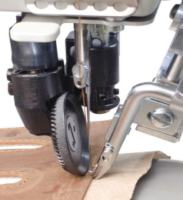

*11 pav. Technologinis procesas*

*Šaltinis: https://www.pinterest.com/pin/37506609371249690/*

**25. Kokiems technologiniams procesams atlikti naudojama ši mašina?**

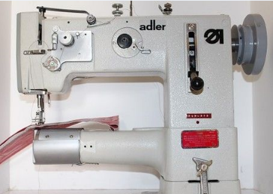

*12 pav. Įrenginys*

*Šaltinis: https://www.pinterest.com/pin/516154807276047892/*

**26. Apibūdinti šio mechanizmo dalis:**

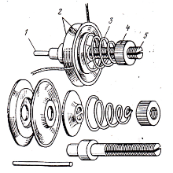

*13 pav. Įrenginio mechanizmas*

*Šaltinis: Vavilov, V. I. (1984). Oborudovanije zagotovočnich cechov obuvnych fabrik. 79 psl.*

1 –

2 –

3 –

4 –

5 –

**27. Apibūdinti, kaip atliekamas medžiagos transportavimo procesas?**

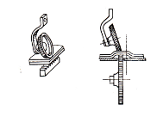

*14 pav. Transportavimo mechanizmas*

*Šaltinis: Vavilov, V. I (1984). Oborudovanije zagotovočnich cechov obuvnych fabrik. 80 psl.*

**28. Pažymėti teisingus teiginius:**

a) Medžiagos transportavimui didelę reikšmę turi dantukų aukštis ir dydis;

b) plonų medžiagų transportavimui netinka aukšti dantukai;

c) storų medžiagų transportavimui netinka smulkūs žemi dantukai.

**29. Praktinė užduotis: Siūti dygsnius ir siūles rankomis, pagal pateiktus pavyzdžius**

|  |  |  |  |
| --- | --- | --- | --- |
| 8af7cba4a23ca5a818f976a7a6b3c83c | 009d6a04cb2665f90e80f5de6ccbef41 | 3d28377e2042a4316930d78e2fab10eb | 42ab91bf5737ae86a139568012e2d01c |
| 1 | 2 | 3 | 4 |
| *15 pav. Rankinės siūlės**Šaltinis: https://www.pinterest.com/pin/745064332082102047/* | | | |
| e2a978a8cb9cd846cd151d82d794ef41 | | Fiksavimas | |
| 5 | | 6 | |
| *16 pav. Detalių sujungimas rankomis*  *Šaltinis:* [*https://www.pinterest.com/pin/489344315755377055/*](https://www.pinterest.com/pin/489344315755377055/) | | | |

1. Parinkti prietaisus, įrankius ir priemones odos dirbiniams siūti
2. Susiūti detales rankomis
3. Atlikti įtvirčius

**30. Praktinė užduotis: Sujungti odos dirbinių detales į odos gaminį siuvimo mašina**

|  |  |  |  |
| --- | --- | --- | --- |
| 1c8b7a54017e870abdb39124c1f9054c | 59ede515b6a54b99d70beaca3e351e9d | 36c3fa40a361abea97bbc06ca43142e5 | Fiksavimas |
| *17 pav. Detalių siuvimas siuvimo mašina. Detalių montavimas*  *Šaltinis:* [*https://www.pinterest.com/pin/249598004334998336/*](https://www.pinterest.com/pin/249598004334998336/) | | | |

**31. Praktinė užduotis: Pasiūti įvairių konstrukcijų kišenes**

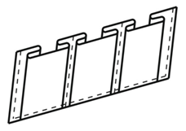**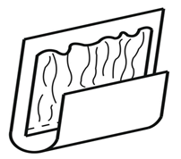**

*18 pav. Kišenių rūšys: uždėtinė kišenė su klostėmis ,įleista kišenė, plokščia uždėtinė kišenė; minkšta kišenė su drapiruote*

1. Parinkti siūlus atsižvelgdami į siuvamų detalių savybes ir siūlės paskirtį.
2. Užtaisyti ir sureguliuokite siuvimo mašiną.
3. Numatyti detalių sujungimo technologinę seką.
4. Įsiūti užtrauktukus.
5. Pasiūti įvairias kišenes, pasiūkite pamušalo mazgą.
6. Suklijuoti siuvamas gaminio detales gumos klijais.
7. Susiūti viršaus detales į gaminį, padarykite įtvirčius.
8. Pasiūti įvairias kišenes, pasiūti pamušalo mazgą.

**Modulis „Odos dirbinių apdaila”**

1. **Apibūdinti šio įrenginio veikimo principą**

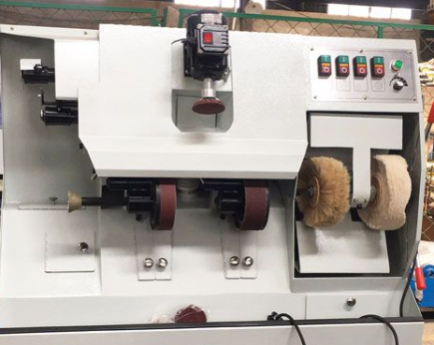

*1 pav. Įrenginys*

*Šaltinis: https://www.pinterest.com/pin/353603008240710206/*

**2. Koks detalių poliravimo tikslas?**

**3. Poliruojami gali būti šių odų paviršiai:**

a) kazeininio, akrilinio padengimo

b) lako.

c) veliūro.

d) augalinio išdirbimo odų.

**4. Kokios detalės gali būti poliruojamos?**

a)

b)

c)

**5. Kokios medžiagos naudojamos poliravimui?**

**6. Ar galimas kraštų poliravimas šiam gaminiui ir kodėl?**

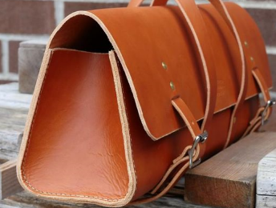

*2 pav. Odinė rankinė*

*Šaltiniai: https://www.pinterest.com/pin/155303887183717958/*

a) galimas, nes

b) negalimas, nes

**7. Kas yra karštas poliravimas?**

**8. Pažymėti teisingą teiginį. Detalių iš odų su kazeinine danga paviršiui apretuoti naudojamos:**

a) kazeininės, šelakinės - vandeninės, vaškinės apretūros

b) šelakinės, vandeninės, spiritinės, polivinilacetatinės apretūros

**9. Koks yra paviršių apretavimo tikslas?**

**10. Detalių kraštų dažymui geriausiai tinka:**

a) anilino dažai.

b) akriliniai dažai.

c) dažai, kurių sudėtyje yra lipalo tipo medžiagos.

d) poliravimo tepalai.

**11. Kokie dažų, kurių sudėtyje yra lipalo tipo medžiagos, vandens ir anilino ypatumai?**

**12. Kokie apdailos būdai taikyti šiame galanterijos gaminyje?**

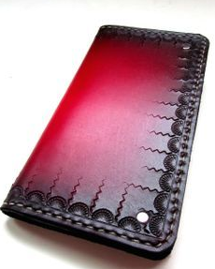

*3 pav. Galanterijos gaminys*

*Šaltinis: https://www.pinterest.com/pin/690106342880304222/*

a)

b)

c)

**13. Kokia šio įrankio paskirtis?**

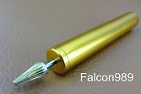

*4 pav. Įrankis*

*Šaltinis: https://www.pinterest.com/pin/41799102776559059/*

**14. Cheminiam odos detalių paviršių valymui priemonės parenkamos priklausomai nuo užteršimų pobūdžio. Kokiomis cheminėmis priemonėmis galima pašalinti užteršimus?**

a) riebalų ir vaško dėmės

b) gumos ir nairito klijų dėmes

c) kazeino klijų, vandeninių apdailos klijų dėmes

**15. Zomšinius ir veliūrinius paviršius rekomenduojama valyti mechaninėmis priemonėmis:**

a) dulkes

b) kietas klijų daleles

c) kaučiuko ir nairito klijų dėmes

**16. Įbrėžimų ir pažeidimų ant odos paviršiaus užtaisymo būdas priklauso nuo odų dengiamojo dažymo savybių. Kokiomis priemonėmis galima pašalinti pažeidimus, esant:**

a) nitroceliulioziniam padengimui

b) su akriline danga

c) iš zomšos ir veliūro, jei oda prarado spalvą -

d) lako paviršiui

**17. Apibūdinti dekoravimo būdus pavaizduotus pavekslėlyje.**

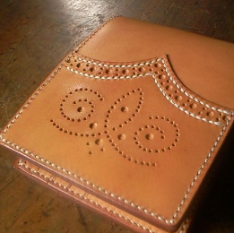

*5 pav. Dekoruota piniginė*

*Šaltinis: https://www.pinterest.com/pin/690106342880304222/*

**18. Kokį poveikį odos detalėms daro tankiai išdėstytos perforacijos skylutės?**

a) oda labiau tįsta

b) susilpnėja detalių medžiaga

c) detalė gali deformuotis

d) detalė gali plyšti

e) visi atsakymai teisingi

**19. Kokia šio kirtiklio paskirtis?**

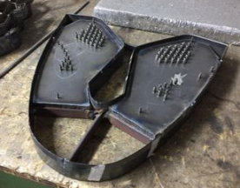

*6 pav. Kirtiklis*

*Šaltinis: https://www.pinterest.com/pin/353603008240663790/*

**20. Kokiais būdais ir priemonėmis gali būti atliktas detalių perforavimas?**

a)

b)

c)

**21. Dėl kokių priežasčių gali suskilti skylmušiai?**

a) Jei kiaurymės kalamos storoje odoje;

b) kiaurymės kalamos ant kartono;

c) naudojamas netinkamas plaktukas.

d) kiaurymės kalamos nenaudojant specialios medinės arba plastikinės plokštės.

**22. Apibūdinti šio plaktuko savybes ir paskirtį:**

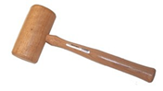

*7 pav. Plaktukas*

**23. Paaiškinti kaip išvengti geometrinių puošybos elementų tvirtinimo asimetrijos?**

**24. Koks tai dekoravimo būdas ir kaip jis atliekamas?**

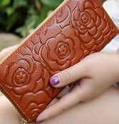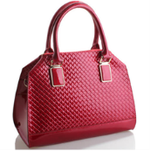

*8 pav. Galanterijos gaminiai*

*Šaltinis: https://www.pinterest.com/pin/339177415680406551/*

**25. Kokie dekoravimo įspaudais privalumai?**

a) įspaudais paslepia nežymius odos paviršiaus defektus

b) suteikia gyvatės, stručio, krokodilo odos ar kitą faktūrą

c) sustandina odą

d) tinka serijinei gamybai

e) visi atsakymai teisingi

**26. Odos įspaudimui atlikti naudojamos klišės. Paaiškinti kokios yra jų rūšys ir ypatumai?**

a)

b)

c)

**27. Apibūdinti paveikslėlyje pavaizduotus prietaisus.**

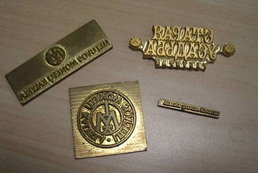

*9 pav. Odos darbams skirti priemonės*

**28. Įspaudimą atliekant presu, kaitinimo plokštė perduoda temperatūrą klišei. Dėl kokių priežasčių reikalingas temperatūros reguliavimas?**

**29. Apibūdinti rašto įspaudimo preso pagrindines dalis:**

*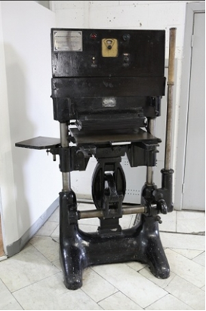*

*10 pav. BPZ rašto įspaudimo presas*

**30. Praktinė užduotis: Apdailinti odos dirbinius mechaniniu ir cheminiu būdu**

|  |  |  |  |  |
| --- | --- | --- | --- | --- |
| 6e0df00ae94c3467584dcad2e624cdd0 | 7cf476ab234cffafb7d5dfa1521719ff | 09e5dd51eb867dabf86a80a1c9e5a1cd | Fiksavimas | Fiksavimas |
| 1 | 2 | 3 | 4 | 5 |
| *10* *pav. Detalių kraštų apdorojimas*  *Šaltinis:* [*https://www.pinterest.com/pin/499688521152966177/*](https://www.pinterest.com/pin/499688521152966177/)  [*https://www.pinterest.com/pin/359021401529184324/*](https://www.pinterest.com/pin/359021401529184324/) | | | | |

1.Parinkti įrankius ir priemones odos dirbinių apdailinimui

2. Apdailinti gaminių kraštus

**31. Praktinė užduotis: Siūti dekoratyvines siūles ir aplikacijas**

|  |  |  |  |
| --- | --- | --- | --- |
| 4939bcc7c991a20e8f0120fe82ca6847 | Fiksavimas | Fiksavimas |  |
| 1 | 2 | 3 | 4 |
| *11 pav. Dekoratyvinės siūlės. Aplikacija*  *Šaltinis:* [*https://www.pinterest.com/pin/798192733934896715/*](https://www.pinterest.com/pin/798192733934896715/)  *https://www.pinterest.com/pin/353603008241273593/* | | | |

1. Parinkti įrankius ir priemones dekoratyvinių siūlių siuvimui rankomis.
2. Paruošti detales siuvimui. Pagal lekalą pažymėkite siūlės vietas, iškalkite skylutes yla arba skylmušiu.
3. Siūti dekoratyvines siūles ir įtvirtinkite siūlių galus.

**32. Praktinė užduotis:** **Atlikti įspaudavimo ir perforavimo darbus presu**

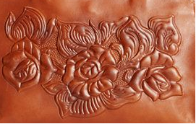

*12 pav. Įspaudas atliktas kliše*

*Šaltinis:* *https://www.pinterest.com/pin/427842033333155628*/

1. Parinkti įrankius ir priemones dekoratyvinių siūlių siuvimui rankomis.

2. Paruošti detales siuvimui. Pagal lekalą pažymėti siūlės vietas, iškalti skylutes yla arba skylmušiu.

3.Siūti dekoratyvines siūles ir įtvirtinti siūlių galus

**33. Praktinė užduotis:** **Atlikti įspaudavimo ir perforavimo darbus rankiniais įtaisais**

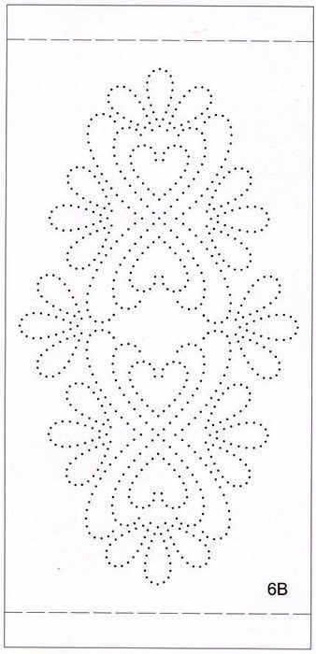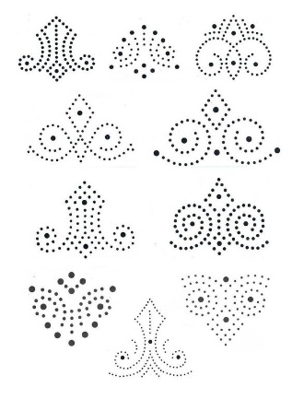

*13 pav. Lekalų pavyzdžiai perforavimui rankiniais įtaisais*

*Šaltinis: https://www.pinterest.com/pin/46936021101463842/*

**Modulis „Odos dirbinių taisymas“**

1. **Apibūdinti dažniausiai pasitaikančius odos gaminių defektus**

1. **Apibūdinti ir analizuoti, kokios yra defektų atsiradimo priežastys?**

1. **Apibūdinti, kokia šios mašinos paskirtis?**

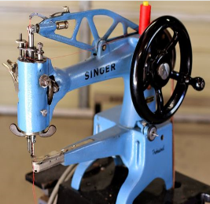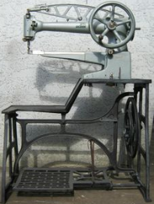

*1 pav. Įrenginys skirtas taisymo darbams*

*Šaltinis: https://www.pinterest.com/pin/84231455507703144/*

1. **Paaiškinti, kaip taisomos iširusios batviršio (arba odinės galanterijos gaminių ) uždėtinės detalės?**

1. **Aprašyti, kaip tvirtinamas išorinis lopas ant batviršio?**

1. **Aprašyti, kaip keičiamas užtrauktukas?**

1. **Paaiškinti, kaip klijuojamas tvirtinimo dirželis sutvirtinant batviršio kulno dalį?**

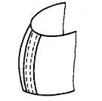

*2 pav. Tvirtinimo dirželio prisiuvimas*

*Šaltinis: Kareckienė, S. (2005). Metodinės rekomendacijos profesijos mokytojui. 31 psl.*

**8.** **Apibūdinti schemoje pavaizduotą technologinę operaciją ir pakomentuoti, kokiu atveju ji atliekama?**

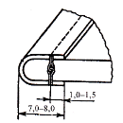

*3 pav. Detalių schema*

*Šaltiniai: Šviecova, T. P. (1983). Technologija obuvi. psl. 140*

**9. Aprašyti, kaip atliekamas dalinis pado priklijavimas?**

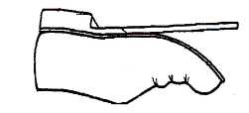

*4 pav. Dalinai atsiklijavęs padas*

*Šaltinis: Kareckienė, S. (2005). Metodinės rekomendacijos profesijos mokytojui. 37 psl.*

**10.Apibūdinti, kokie tai įrankiai ir kokia jų paskirtis**

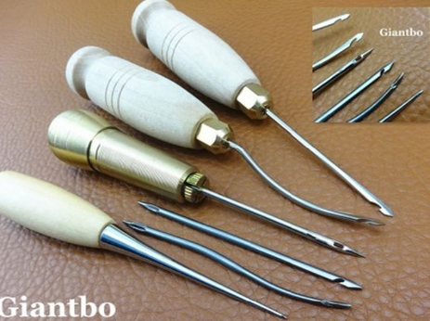

*5 pav. Rankiniai įrankiai*

*Šaltinis: https://www.pinterest.com/pin/850476710859755056/*

**11. Apibrėžti, iš ko susideda tiesioginės sąnaudos, apskaičiuojant gaminio savikainą?**

:

**12. Apibrėžti, iš ko susideda netiesioginės sąnaudos, apskaičiuojant gaminio savikainą?**

**13. Paaiškinti, kas yra gamybos kaštai**

**14. Paaiškinti, kaip apskaičiuojami vidutiniai kaštai**

**15. Paaiškinti, kas yra ribiniai kaštai ir kaip jie įtakoja gaminio savikainą? Sugalvoti pavyzdį**

**16.** **Taisyti odos dirbinius (iširusias siūles, įplyšusias detales, nusidėvėjusias pakalas, nusitrynusią dažų dangą, sugedusią furnitūrą ir kt.)**

1. Įvertinkite odos dirbinio defektus. Sudarykite taisymo planą.
2. Parinkite reikalingus įrankius ir priemones dirbinio defektams taisyti.
3. Paruoškite sudėvėtas dalis taisymui.
4. Paruoškite pakaitines detales.
5. Ištaisykite defektus
6. Atlikite gaminio apdailą

**Modulis „Įvadas į darbo rinką“**

*TESTAS ĮSIVERTINTI GEBĖJIMAMS BAIGUS PROGRAMĄ*

**1. Kokius saugaus darbo instruktavimus turi išklausyti darbuotojas?**

a) Įvadinį,

b) pirminį darbo vietoje,

c) įvadinį, pirminį darbo vietoje, periodinį darbo vietoje, papildomą darbo vietoje.

**2. Apibūdinti odinių detalių supjovimo įrangą ir darbų saugos reikalavimus.**

**3. Užpildyti lentelę:**

|  |  |  |
| --- | --- | --- |
| **Odos rūšis** | **Odos charakteristika** | **Odos paskirtis** |
| Veršelių oda |  |  |
| Veršių oda |  |  |
| Stambiųjų raguočių prieauglio oda |  |  |
| Karvių, buliukų oda |  |  |
| Ševretas (avies oda) |  |  |
| Ožkena ir ševro |  |  |
| Kiaulena |  |  |
| Veliūras |  |  |
| Nubukas |  |  |
| Lakinė oda |  |  |
| Skeltena |  |  |
| Zomša |  |  |
| Galanterinė oda |  |  |
| Augalinio išdirbimo oda |  |  |
| Kietoji oda |  |  |

**4. Įvardinti ir apibūdinti topografines odos dalis:**



*1 pav. Odos topografinės dalys*

*Šaltinis: Majauskienė, N., Ratautas, A., Staškevičius, A. (1972). Avalynės medžiagos. 42 psl.*

I –

II –

III –

IV –

**5. Iš kokios odos topografinės dalies išpjaunamos pagrindinės detalės?**

a) Iš krupono;

b) sprandenų;

c) šonenų.

**6. Kokios pjovimo plokštės naudojamos pjaunant detales rankiniu būdu?**

1. Iš plastikų;
2. metalo;
3. medienos ar gumos.

**7. Parengti gaminio detalių lekalus, apskaičiuoti detalių plotą**

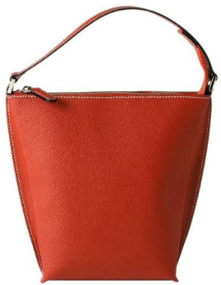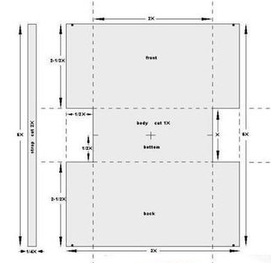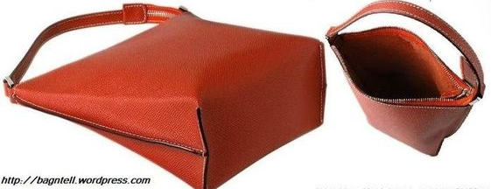

*2 pav. Odinė rankinė*

[*https://www.pinterest.com/pin/474355773248434313/*](https://www.pinterest.com/pin/474355773248434313/)

Paveikslėlyje pavaizduota vientiso kirpinio konstrukcija. Rankinės ilgis 350 mm; dugno plotis 120 mm; aukštis 300 mm.

* Nubraižyti korpuso detalių lekalus.
* Apskaičiuoti technologines užlaidas siūlėms ir užlenkimui.
* Suprojektuoti vidines detales
* Apskaičiuoti detalių plotą
* Ekonomiškai išdėstyti lekalus ant odos.

**8. Parengti gaminio detalių lekalus ir parinkti išdėstymo sistemą**

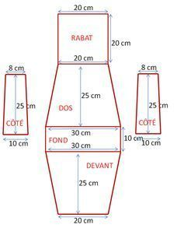

*3 pav. Gaminio detalės*

[*https://www.pinterest.com/pin/195343702571401261/*](https://www.pinterest.com/pin/195343702571401261/)

**9. Pademonstruoti odos detalių supjovimą rankomis ir supjovimą presu**

**10. Išvardinti atliekų, susidarančių supjovimo metu, rūšis**



# 11. Apibūdinti odos dirbinių detalių apdorojimo būdus?

# 

**12. Koks detalių skėlimo operacijos tikslas?**

**13. Įvardinti skaitmenimis pažymėtus kraštų sklembimo mašinos mechanizmus**



*4 pav. Kraštų sklembimo mašinos mechanizmai*

*Šaltinis: Vavilov, V. I. (1984). Oborudovanije zagotovočnich cechov obuvnych fabrik. 8 psl.*

**14. Nuo ko priklauso kraštų nusklembimo storis?**

**15. Užlenkiant detalių kraštus nusklembimo plotis priklauso nuo:**

1. Odos storio;

b) odos storio, gaminio konstrukcijos ir detalės vietos konstrukcijoje;

c) odos elastingumo.

**16. Nusklembti ir užlenkti detalių kraštus, turinčius įvairius kontūrus**.

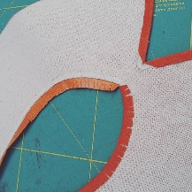 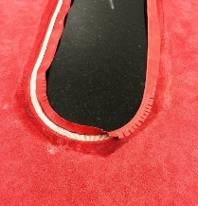 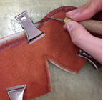 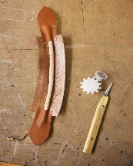

*5 pav. Detalių kraštų užlenkimas*

*https://www.pinterest.com/pin/353603008241556721/*

**17. Klijai turi atitikti šiuos rodiklius:**

|  |  |  |
| --- | --- | --- |
| **Klijų pavadinimas** | **Klijų rodikliai** | **Klijų paskirtis** |
| Natūralaus kaučiuko NT klijai |  |  |
| Nairitas NT |  |  |
| Termoplastiniai (lydomieji) klijai |  |  |
| PVA klijai |  |  |

**18. Nuo ko priklauso detalių suklijavimo stiprumas?**



**19. Pažymėti teisingą teiginį:**

a) Atidaryti klijai garuoja ir tampa klampesni;

b) klampūs klijai geriau klijuoja;

c) naudojant klampius klijus nebūtina paruošti klijuojamo paviršiaus.

d) klampesni klijai geriau pasiskleidžia ir įsiskverbia į klijuojamą paviršių.

**20. Kokiu tikslu ant odos detalių klijuojamos tarpinės detalės?**

**21. Parinkti klijus ir priklijuoti tarpines detales**

**22. Kokia šių įrankių ir prietaisų paskirtis? Užpildyti lentelę.**

|  |  |
| --- | --- |
| **1 ivairus figuriniai_kaltukai_odai** |  |
| **2 bfbf76a6597ea7c45c0e6e2483c1c4f0** |  |
| **3 731fd9ac934f23c0d7b5dbeafe09de0a** |  |
| **4 d3f932d3567eb2f8e566278b9d77425f** |  |
| **5 e05c09f465ba39a588ae39d245304320** |  |
| **6 9c9bae171c8b53e057fde305377fed91** |  |
| **7 5520fa39401fbc2dcb4fbbf918187666** |  |
| **8 7cdb0ba2500caa60c29dd99a84031bd5** |  |
| **9 2d32a393146e57ab21b44ea454457348** |  |
| **10** |  |
| **11 3817152140d088b6bf7704c85acd4f87** |  |

**23. Kaip skirstomos jungiamosios siūlės?**



**24. Apibūdinti mašinines siūles ir jų paskirtį.** Užpildyti lentelę.

|  |  |
| --- | --- |
| **Mašininių siūlių schemos** | **Siūlių apibūdinimas** |
| **1** |  |
| **2** |  |
| **3** |  |
| **4** |  |
| **5** |  |

**25. Iš kokių dalių sudaryta mašininė adata?**



*6 pav. Mašininės adatos schema*

*Šaltinis: Ostrovitianovas, E., Ivanovas, B. (1970). Avalynės technologija. 162 psl.*

**26. Kokie reikalavimai keliami kokybiškai siūlei?**

a)

b)

c)

d)

e)

**27. Sumontuoti ir pasiūti rankinės vidinę pertvarėlę:**

- priklijuoti ir prisiūti užtrauktuką,

- priklijuoti ir prisiūti kišenėles,

- apkraštuoti viršutinį pertvarėlės kraštą,

- pertvarėlę susiūti su dugno detale.

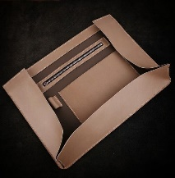

*7 pav. Vidinės rankinės detalės*

[*https://www.pinterest.com/pin/348254983670626672/*](https://www.pinterest.com/pin/348254983670626672/)

**28. Sumontuoti ir pasiūti išorines rankinės detales:**

- prisiūti užtrauktuką,

- pagaminti ir prisiūti kišenėlę su dangteliu,

- pagaminti ir pasiūti rankenas,

- pritvirtinti rankenas,

- pasiūti viršutinę rankinės dalį.

**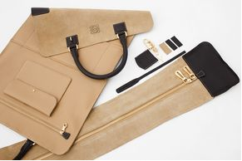**

*8 pav. Išorinės rankinės korpuso detalės*

[*https://www.pinterest.com/pin/629941066600675932/*](https://www.pinterest.com/pin/629941066600675932/)

**29. Sumontuoti ir susiūti rankinės korpusą.**

**30. Apibūdinti ir analizuoti, kokios yra odos dirbinių defektų atsiradimo priežastys?**

**31. Apibrėžti, iš ko susideda netiesioginės sąnaudos, apskaičiuojant gaminio savikainą?**

**32. Užpildyti lentelę „Odos dirbinių taisymas”**

|  |  |  |
| --- | --- | --- |
| Defektas | Priežastis | Taisymui naudojamos medžiagos ir technologinės operacijos |
| Sugedęs užtrauktukas |  |  |
| Sugedusi užsegimo spynelė |  |  |
| Iširusi pamušalo siūlė |  |  |
| Paviršiaus įbrėžimai |  |  |
| Sudėvėta rankena (sagadiržis) |  |  |
| Odos įplėšimas |  |  |

**Testų ir užduočių atsakymai**

**Modulis „Įvadas į profesiją“**

*TESTAS ĮSIVERTINTI GEBĖJIMAMS PRIEŠ PRADEDANT MOKYTIS*

# *TESTO ATSAKYMAI:*

|  |  |
| --- | --- |
| 1. | Po ekskursijos į odos dirbinių gamybos įmones aprašyti atskiri gamybos procesai, jų technologiniai ypatumai, naudojamos pagrindinės ir pagalbinės medžiagos, kokybės reikalavimai. |
| 2. | Aprašyti savo įspūdžius po ekskursijos į odos dirbinių gamybos įmonę. |
| 3. | Rankomis atliekamos technologinės operacijos: lekalų išdėstymas, detalių išpjovimas rankomis, odinių detalių perforavimas, lenkiamų odinių detalių kraštų nusklembimas, detalių kampų ir lenktų linijų užlenkimas, tarpinių detalių klijavimas, furnitūros parinkimas ir paruošimas tvirtinimui, dirbinio detalių montavimas prieš susiuvimą, dirbinio apdailinimas. |
| 4. | Baigus odos dirbinių gamintojo modulinės profesinio mokymo programą mokinys įgys žinių apie medžiagas, įrangą, technologinius gamybos procesus, gebės parinkti gaminiui medžiagas, jas supjauti, apdoroti, dekoruoti detales, gaminti įvairius odos dirbinius, juos apdailinti ir taisyti. |
| 5. | Aprašyti pagrindinius odos dirbinių gamintojo profesijos darbuotojų saugos ir sveikatos reikalavimus aplankytoje įmonėje. |
| 6. | Odos dirbinių gamybai naudojama įvairių rūšių natūrali ir dirbtinė oda, audiniai ir kitos tekstilinės medžiagos, kartonas, neaustinės medžiagos, klijai, siuvimo siūlai, apdailos medžiagos. |
| 7. | Apibūdinti odos dirbinių detalių išpjovimo būdai lankytoje įmonėje |
| 8. | Aprašyta kaip įmonėje įrengta darbo vieta, dirbant su klijais. |
| 9. | Įrankiai turi būti laikomi lengvai pasiekiamoje vietoje, aštrūs įrankiai laikomi saugioje vietoje. Dirbant su rankiniais įrankiais reikia laikytis darbuotojų saugos reikalavimų, Baigus darbą įrankiai turi būti išvalomi ir sudedami į jiems skirtas vietas. Dirbant su odos dirbinių įranga, privaloma žinoti įrenginio darbo mechanizmus, veikimo principą ir darbuotojų saugos reikalavimus ir jų griežtai laikytis. Baigus darbą įrenginiai išvalomi. |
| 10. | b; c |
| 11. | b |
| 12. | Odos sandėliuojamos patalpoje, kurioje tinkamos aplinkos sąlygos: temperatūra, santykinis drėgnumas. Natūralios odos nelankstomos. Jos turi būti suvyniotos į rulonus, valkties puse į vidų. Netinkamai laikomos odos gali deformuotis, susidaryti raukšlės. |
| 13. | Furnitūra yra metalinės arba plastmasinės detalės, kurios skirtos užsegimui arba detalių, gaminio dalių sutvirtinimui. |
| 14. | Odos dirbiniai gaminami iš kokybiškos odos ir kitų medžiagų. Technologinės operacijos (detalių apdorojimo, susiuvimo arba sujungimo kitais būdais) turi būti atliktos kokybiškai. |

**Modulis „Odos ir odos dirbinių detalių paruošimas“**

# *TESTO ATSAKYMAI:*

|  |  |
| --- | --- |
| 1 | 22; 14; 16-17; 26 |
| 2 | Priklauso nuo kirtiklio ašmenų ar atšipimo laipsnio, taip pat nuo jų pagalandinimo kampo dydžio, medžiagų savybių ir pjovimo padėklo paviršiaus. |
| 3 | C |
| 4 | Nelygus padėklo paviršius; preso įjungimo svirtis nuspaudžiama tuo metu, kai smogiklio plokštuma dar netolygiai prispaudžia kirtiklį |
| 5 | I kruponas; II sprandena; III šonenos; 2;3; kojenos, paslėpsniai; 4 uodegena |
| 6 | a |
| 7 | a |
| 8 | a |
| 9 | d |
| 10 | Pagal storį, pagal rūšis bei plotą, atspalvius ir odų valkties raštą |
| 11 | a) eilių metodas; b) kruponinis; c) periferinis |
| 12. | b |
| 13 | d |
| 14. | c |
| 15 | Tarplekalinės, kraštinės, susijusios su rūšingumu, tarplekaliniai tilteliai, tarpzoninės |
| 16 | c |
| 17 | a |
| 18 | Atšoka; valkties sutraukimas, valkties trūkinėjimas, dažų nubyrėjimas |
| 19 | Prapjovos, plynės, įlaužos ir iškandinėjimai |
| 20 | a |
| 21 | a |
| 22 | a |
| 23 | a |
| 24 | c |
| 25 | Švariau išpjaunamos detalės, kirtikliai į plokštę neįsminga ir neįstringa, dėl to padidėja darbo našumas |
| 26 | Negalima nuolat dėti kirtiklių ant tos pačios padėklo dalies |
| 27 | c |
| 28 | c |
| 29 | Vienu metu pjaunamos dviejų dydžių ar modelių detalės |
| 30 | c |
| 31 | Odos poringumas, tankumas, drėgmė, išdirbimo ypatumai |
| 32 | b |
| 33 | b |
| 34 | d |
| 35 | Oda pralaidesnė orui, garams, vandeniui, didėja įmirkumas, tamprumas, plastiškumas, laidumas šilumai |
| 36 | b |
| 37 | Krupono dalis yra vienodžiausia, didžiausia ir tankiausia, mažiausia kraštinių atliekų |
| 38 | a |
| 39 | a |
| 40 | Avalyninės, drabužinės – galanterinės, pakinktinės; techninės; baldų gamybai; taikomosios dailės gaminiams |
| 41 | a |
| 42 | a |
| 43 | Visų medžiagos sluoksnių plotis medžiagoje turi būti vienodas; Medžiagos sluoksniai turi būti labai gerai išlyginti; visi klojinio sluoksniai gerai įtempti ir ištiesinti; sluoksniai turi būti sukabinti gnybtais. |
| 44 | c |
| 45 | c |
| 46 | Kazeininė plėvelė nėra mechaniškai stipri, neužgožia merėjos, gerai praleidžia garus ir orą, atspari žemoms temperatūroms, mažas atsparumas vandens poveikiui |
| 47 | Akrilinio padengimo plėvelė netirpi vandenyje, gerai sukimba su oda, nesensta, gerai išlaiko blizgesį, minkštumą, žemoje temperatūroje tampa trapi, o aukštoje minkštėja ir tampa tąsi |
| 48 | Nebijo vandens, atspari trynimui, , yra palyginti stora, praleidžia vandenį, orą, greitai sensta, praranda elastingumą |
| 49 | a |
| 50 | Grubi, negraži merėja, sausa ir standi, nepakankamai minkšta ir elastinga, odos storis labai netolygus, pasižymi dideliu stiprumu, sprandenos dalis nedidelė, šonenų plati, retai išsidėsčiusios šerių įdubos |
| 51 | Avalynės padams ir vidpadžiams, balnams, pakinktams, diržams gaminti |
| 52 | b |
| 53 | Detalių storiui išlyginti. Detalės ploninamos per visą plotą. |
| 54 | Skėlimo mašina neskeliamos minkštos odos. Dirbtinės odos taip pat neskeliamos, nes jos visame plote yra vienodo storio. |
| 55 | Įjungiama mašina, nustatomas pageidaujamas storis. Tik tada įjungiama peilio galandimo pozicija. Galandimo pozicija išjungiama prieš išjungiant mašiną |
| 56 | Juostinis peilis – tai uždaro kontūro plieninė užgaląsta juosta |
| 57 | 5;7;6;2 |
| 58 | e |
| 59 | suploninti detalių kraštus, kad jie būtų lygūs. Juos lengviau užlenkti, po kraštų lenkimo, užlenktas kraštas nebūna storesnis už pačios detalės storį, yra tvirtesnis |
| 60 | Nusklembimo storis priklauso nuo odos savybių ir operacijos paskirties. Minkštų odų kraštai nesklembiami. |
| 61 | Baigus darbą mašinoje negalima palikti neišjungtų galandimo mechanizmų. Galandimo mechanizmas jungiamas tik veikiant mašinai. |
| 62 | b |
| 63 | a – tiesi, b – nuožulni, c – nuožulni su grioveliu |
| 64 | d |
| 65 | c |
| 66 | a |
| 67 | Suprojektuotos odos dirbinių detales |
| 68 | Supjautos odos dirbinių detales |
| 69 | Apdoroti detalių kraštai |

**Modulis „Odos dirbinių detalių apdorojimas ir montavimas“**

# *TESTO ATSAKYMAI:*

|  |  |
| --- | --- |
| 1 | Detalių skėlimas siekiant išlyginti pagal storį  Detalių kraštų sklembimas siekiant suploninti užlenkiamų arba susiuvamų detalių kraštus  Detalių kraštų užlenkimas, norint sumažinti detalių kraštų tąsumą ir pagerinti gaminio estetinę išvaizdą.  Standiklių ir tarpinių detalių klijavimas, siekiant sumažinti detalių tąsumą, padidinti standumą ir tvirtumą |
| 2 | Klijuotinio sujungimo stiprumas, elastingumas, atsparumas drėgmei ir temperatūrai, geras klijų sukibimas su medžiaga, nesudėtinga naudojimo technologija, nesudėtinga naudojimo technologija |
| 3 | c |
| 4 | Sklembimo peiliai |
| 5 | Nuo koncentracijos priklauso klijų klampumas ir sąnaudos, klijinės plėvelės storis ir detalių suklijavimo stiprumas |
| 6 | Klampumas rodo, kaip klijai pasiskleidžia klijuojamų medžiagų paviršiuje ir prasiskverbia į jas. Geriau įsiskverbia mažo klampumo klijai. |
| 7 | Klijavimo stiprumas priklauso nuo klijų savybių, klijuojamų medžiagų rūšies ir paviršių paruošimo |
| 8 | a |
| 9 | d |
| 10 | Nedideliu klijavimo stiprumu, didele klampa, juos sunku tepti, turi stiprų kvapą, lakūs, degūs |
| 11 | c |
| 12 | c |
| 13 | Apdeginimas pagrįstas odos pluošto savybe riestis į deginamąją pusę esant aukštai temperatūrai |
| 14 | Paviršių pašiaušimas padeda klijams prasiskverbti į gilesnius odos sluoksnius ir pagerina klijų sukibimą su oda |
| 15 | Nuo medžiagos (odos ar odos pakaitalo) savybių, storio, gaminio paskirties ir detalės vietos konstrukcijoje, technologinių operacijų |
| 16 | Lenkiamo krašto kontūro suformavimui ir prigludinimui |
| 17 | Tarp įpjovų 3 – 4 mm atstumas, ilgis priklauso nuo užlenkiamo krašto pločio. Įpjovos ar dantukai neturi siekti užlenkimo linijos per 1 – 2 mm, nes gali matytis užlenktame krašte. |
| 18 | Lenkiamieji kraštai buvo netinkamai nusklembti, todėl netiksliai suformuotas lenkiamo krašto kontūras; tepant klijais buvo praleistų detalės vietų, nekokybiški klijai, detalės užlenktos perdžiūvus klijų plėvelei, todėl užlenktas kraštas atsiklijuoja; užlenktas kraštas neprigludintas plaktuku. Lenkiamajame krašte yra raukšlių |
| 19 | a; c |
| 20 | profilis 1 – schema b  profilis 2 – schema a |
| 21 | Detalės pastorėja, tampa atsparesnės, geriau išlaiko joms suteiktą formą, mažiau išsitempia, ypač tos detalės, kurios išpjautos iš labiau besitempiančių odos vietų |
| 22 | a, c |
| 23 | Iš drobelės, kordo, kartono, skeltinės, neaustinės medžiagos |
| 25 | a |
| 26. | Presas detalių prispaudimui. Detalių paviršius išsilygina; naudojant PVA klijus džiūstant klijams ir traukiantis tarpinėms detalėms šio prispaudimo preso pagalba išvengiama raukšlių ir deformacijų. Padidėja klijuojamų paviršių sukibimas, gražiau suformuojami užlenkti detalių kraštai |
| 27 | Ypač detalės trikotažiniu pagrindu yra žymiai tąsesnės už kitas medžiagas, todėl lenkiant detalių kraštus būtinas krašto sutvirtinimas juostele arba klijuojamos tarpinės detalės iš neaustinių medžiagų |
| 28 | Įrenginys spaudžių tvirtinimui. Kadangi spaudės būna įvairaus skersmens, skirtingo ilgio kojelės, yra komplektas keičiamų galvučių. |
| 29 | Gaminio uždarymui (užsegimui); detalių sujungimui ir sutvirtinimui; gaminio apsaugojimui nuo greito susidėvėjimo, dekoravimui (dekoratyvinė furnitūra). |
| 30 | Ant detalių netiksliai atlikti žymėjimai furnitūros tvirtinimui, furnitūra deformuota, pažeistas furnitūros padengimo paviršius, furnitūra nepakankamai užkniedijama |
| 31 | Rankiniai kirtikliai detalių kampų apvalinimui. Jų plotis ir formos gali būti įvairūs: tiesūs, pusapvaliai, kampo formos. Darbinė dalis turi būti aštri |
| 32 | kad ant apdorojamos odos detalės nepaliktų pėdsako. |
| 33 | Kirtiklių šonuose yra dygiai, kurie reikiamose detalių vietose išduria skylutes arba įpjovas; žymėjimas gali būti atliktas ylos ar gelinio žymeklio pagalba naudojant pagalbinius lekalus. |
| 34 | 1-viršutinis ribotuvas, 2 užraktas, 3-grandis, 4-apatinis neišimamas ribotuvas, 5-tekstilinė juosta. |
| 35 | skirstomi į tris grupes: smulkūs (uždaro užtrauktuko grandžių plotis 3 – 5 mm); vidutiniai (5 – 7 mm); stambūs (7 – 9 mm). |
| 36 | užtrauktukas priklijuojamas prie odinių detalių kraštų gumos klijais iš paodės pusės. Tarp detalės krašto ir užtrauktuko grandies turi būti ne mažesnis kaip 3 mm atstumas, kad lengvai slankiotų užraktas. Atstumas priklauso nuo užrakto dydžio. Užtrauktukas turi būti priklijuotas lygiai, tekstilinė juosta neturi būti ištepta klijais. |
| 37 | Paruoštos ir suklijuotos odinio dirbinio detalės |
| 38 | Įtvirtinta furnitūra į odos detales |

# Modulis „Odos dirbinių siuvimas“

*TESTO ATSAKYMAI:*

|  |  |
| --- | --- |
| 1 | a) sandūrinė – detalės sujungiamos sudėjus detales valkties pusėmis į viršų b) uždėtinė- siuvama sudėjus detales poodės pusėmis, c) grandinėlės – siuvamos užmetant kilputę ir į ją duriamas kitas dygsnis; d) sandūrinė – naudojama aptraukimui, gerai įtempiamas dygnis, kad oda gerai priglustų. |
| 2 | Įtaisas rankinių siūlių atlikimui |
| 3 | Įrankis grioveliui atlikti: detalės kraštui paryškinti arba siūlei įgilinti. Dažniausiai taip dekoruojami vyriški kieti diržai. Įrankis yra reguliuojamas, t.y. nustatomas pageidaujamas griovelio atstumas nuo krašto. Įrankio dėka griovelis įbrėžiamas lygiagrečiai detalės kraštui. |
| 4 | 1. Apvaliai pagaląstu smaigaliu. Praduria medžiagą, nepažeidžia atskirų pluoštų, bet juos praskiria. Naudojama siūti tekstilinėms detalėms ir plonoms odoms.  2. Ovaliai pagaląstu smaigaliu. Pjaunanti briauna pasvirusi siūlės atžvilgiu. Adata perpjauna medžiagą, suardo jos atskirus pluoštus, sumažina stiprumą. Peltakio dygsniai būna neiškilę ir įstriži. Naudojama tankioms odoms siūti  3. Išilginiai dūriai susilpnina odą, nes yra arti vienas kito. Siūlas įtempiamas giliai ir nenudyla.  4. Ieties formos smaigaliu. Duria medžiagą skersai arba išilgai peltakio linijos. Esant skersam dūrių išdėstymui, negalima gerai įtempti siūlo, bet peltakis būna puošnus. Siūlė pakankamai stipri, dažnai naudojama lakinėms odoms siūti. Siūti du peltakius šalia šia siūle nerekomenduojama, nes būdami arti vienas kito silpnina odą. |
| 5 | a) jungiamąsias; b) kraštuotines (arba kraštines); c) apdailos |
| 6 | a) susiūtines; b) uždėtines; c) išpeltakiuotines d) užpeltakiuotines; e) sudurtines; f) dvigubas išverstines. |
| 7 | Batsiuvio siūlė siuvama dviem adatomis su siūlais. Adatos vienu metu perkišamos per skylutę viena priešais kitą. |
| 8 | Šaudyklinė siūlė imituoja mašininę siūlę. Siūlas įveriamas į adatos auselę, adata praveriama pro sujungtas detales, o traukiant atgal viršuje per susidariusią kilpą perveriamas storesnis siūlas. Ši siūlė paprasta ir patvari. |
| 9 | Adatą sudaro storgalys -1, strypelis -2, smaigalys - 5. Storgalyje yra nuodroža. Strypelyje yra du grioveliai – ilgasis - 3 ir trumpasis - 6 . Grioveliai saugo, kad siūlai nesitrintų į medžiagą. Strypelio gale yra smaigalys su ausele - 4. Į ją įveriamas siūlas. |
| 10 | Siūlo storis apibūdinamas prekybiniu (sąlyginiu) numeriu. Kuo didesnis numeris, tuo siūlas plonesnis. |
| 11 | a |
| 12 | a |
| 13 | a – Taisyklingas siūlų įtempimas. Siūlai persipina susiuvamų detalių detalių viduje, tai užtikrina siūlės stiprumą ir kokybę. |
| 14 | a - Uždėtinė siūlė atviru kraštu; uždėtinė b - siūlė su vienu palenktu kraštu. Tai dažniausiai taikoma siūlė daugelyje gaminių, kai detalės susiuvamos uždedant vieną ant kitos |
| 15 | Susiūtinė siūlė siuvama dvi detales sudėjus veidinėmis pusėmis viena ant kitos taip, kad sutaptų viršutiniai ir apatiniai kraštai. Siūlės atstumas nuo krašto priklauso nuo medžiagos tipo ir siūlės vietos konstrukcijoje. Detalių kraštai išskleidžiami į priešingas puses 180 laipsnių kampu ir išlyginami. Siūlė naudojama pagrindinių siūlių siuvimui |
| 16 | a |
| 17 | a) Detalių sutvirtinimo siūlės turi būti gerai įtemptos, siūlas turi visiškai užpildyti adatos pradūrimus.  b) Siūlėse neturi būti dygsnių praleidimų ir siūlų nutrūkimų.  c) Nutrūkus siūlui, siūlė turi būti pakartota 4 – 5 dygsniais.  d) Siūlės turi būti lygiagrečios detalių kraštams.  e) Siūlai ir adatos parenkami atsižvelgiant į susiuvamų detalių storį. |
| 18 | a |
| 19 | a |
| 20 | a |
| 21 | a; c |
| 22 | Viršutinis ir apatinis siūlai per daug įtempti; Siūlo numeris neatitinka adatos numerio; Siūlas neatitinka susiuvamų medžiagų tankumo ir storio |
| 23 | a |
| 24 | Detalių siuvimas kartu nupjaunant odinio pamušalo perteklių. Mašina yra su peilio mechanizmu |
| 25 | Uždaro kontūro gaminiams apsiūti ; Erdvinių detalių siuvimui |
| 26. | 2 – siūlo įtempimo reguliavimo plokštelės; 3 – plokštelių prispaudimo spyruoklė; 4 – reguliavimo varžtas; 5 - sraigtas |
| 27 | Transportavimo mechanizmas pakyla į viršų taip, kad dantukai atsiranda aukščiau adatos plokštelės paviršiaus ir įsispaudžia į medžiagą. Judėdama į priekį dantyta plokštelė pastumia siuvamą detalę į priekį per nustatytą dygsnio ilgį. Dantyta plokštelė nusileidžia į apatinę padėtį žemiau adatos plokštelės ir vėl grįžta į pirminę padėtį.  Prispaudimo ratukas neleidžia siuvamai detalei pakilti į viršų kartu su adata. |
| 28 | a; b; c |
| 29 | Pasiūti dygsniai ir siūlės rankomis |
| 30 | Sujungtos odos dirbinių detalės į odos gaminį siuvimo mašina |
| 31 | Pasiūtos įvairių konstrukcijų kišenės |
| 32 |  |

# Modulis „Odos dirbinių apdaila“

# *TESTO ATSAKYMAI:*

|  |  |
| --- | --- |
| 1 | Kraštų poliravimo mašina aprūpinta abrazyviniais diskais ir plaukų šepečiais, keičiamomis odinėmis arba filco ritėmis. Ant greitai besisukančio disko tepamas parafinas arba poliravimo tepalas, kuris įšyla ir besisukdamas nupoliruoja detalių kraštus |
| 2 | Sutankinti, suformuoti kraštą, tolygiai paskirstyti užteptą vašką, padidinti atsparumą vandeniui ir trinčiai |
| 3 | d |
| 4 | Avalynės apačios detalės; galanterijos gaminių iš standžios odos kraštai; tanidinio išdirbimo odų detalių paviršiai |
| 5 | Įvairių spalvų apdailos vaškai. Tai vaškų ir į vašką panašių ( stearino, parafino, izokerito) mišinys. Taip pat pastos |
| 6 | a) galimas, nes rankinės detalės yra iš standžios ir storos odos |
| 7. | Tai poliravimas mašina panaudojant karštus įrankius – fumelius. Išlydytas vaškas paduodamas ant besisukančio karšto (iki +110 c) fumelio, o nuo jo ant poliruojamo paviršiaus |
| 8 | a |
| 9 | Suteikti gaminiui gamybos metu prarastą paviršiaus blizgesį. Užtepus apretūros susidaro plona žvilganti plėvelė. |
| 10 | c |
| 11 | Sudaro elastingą, tvirtą ir gražią plėvelę, uždaro odos plaušelius, suteikia spalvą, nelūžinėja |
| 12 | atspalvio suteikimas (tonavimas); dekoratyvi siūlė; įspaudimas kliše |
| 13 | Detalių kraštų dažymui naujos kartos klijais (omak) |
| 14 | benzinas; b) valiklis SOLVENTE; c) muilo tirpalas vandenyje, pridėjus amoniako |
| 15 | 1. kombinuotu šepečiu, kurio vidurinė dalis sudaryta iš plonų vielelių, o kraštai iš kietų plaukų arba šerių 2. atšipusiu buku peiliu, abrazyviniu audiniu   trintuku, guminiais diskais su įvulkanizuotais plaukais |
| 16 | 1. voveraičių plaukų šepetėliais dažai pernešami nuo tokios pačios spalvos odos gabalų 2. pašlifuoti smulkaus grūdėtumo abrazyvine juosta ir nuvalius dulkes patepti užglaistymo dažais 3. nuvalius tamponu, suvilgytu tirpiklyje (alkoholyje, benzine) pakeliamas pūkas ir dažoma atitinkamos spalvos anilino dažais   įtrūkimai pavalomi smulkiagrūdžiu abrazyviniu audiniu ; po to nuvalyta vieta lyginama įkaitintu iki ne daugiau +100 c lygintuvėliu |
| 17. | 1. Perforacijos ornamentas, kuris atliekamas specialiais įrankiais arba įrenginiais;  2. Dekoratyvinė siūlė |
| 18 | e |
| 19 | Kirtiklis skirtas išpjauti ir kartu perforuoti detalę |
| 20 | Kirtikliais su įtvirtintais įvairių formų perforacijų (skylučių) kirtikliais; siuvimo mašinomis, adatą pakeitus specialiu kirtikliuku; rankiniu būdu naudojant lekalą ir rankinius skylmušius |
| 21 | d |
| 22 | naudojami užlenktiems detalių kraštams užfiksuoti, detalėms formuoti. Dėl savo lengvumo nepalieka įspaudo, nepažeidžia odos struktūros |
| 23 | Naudojantis lekalais puošybos elementus tvirtinti tik pagal iš anksto atliktus žymėjimus ant detalių. Simetriškose detalėse puošybos elementai turi būti išdėstyti pagal vienodus parametrus |
| 24 | Įspaudai metalinėmis klišėmis. Įrenginio prispaudimo plokštė su kaitinimo mechanizmu įkaitina klišę ir įspaudžia odos detalėje įspaudus. |
| 25 | d |
| 26 | a) ėsdintos cinko magnio; b) graviruotos žalvarinės; c) temperatūrai atsparios plastikinės |
| 27 | Žalvarinės klišės įspaudimui. Žalvarinės klišės yra graviruojamos, jų įspaudas giliausias ir ryškiausi kontūrai, ji yra brangiausia |
| 28 | Kaitinimo temperatūros parinkimas ( nustatymas) priklauso nuo odinių detalių storio, odos išdirbimo būdo. Reikiamos temperatūros parinkimas svarbus faktorius, nes per aukšta temperatūra, arba per ilgas išlaikymo prese laikas, gali sugadinti detalę ( ją sudeginti). Įspaudžiant detalėse raštą, simbolius, logotipus, aukštos temperatūros veikiama detalė įspaudo vietoje, patamsėja. Teisingas temperatūros įspaudui nustatymas labai svarbus odos pakaitalams, nes šios medžiagos mažiau atsparios aukštai temperatūrai |
| 29 | Rašto įspaudimo-auksavimo presą BPZ sudaro 4 pagrindinės dalys:  1. preso platforma su spaudimo jėgos perdavimo sistema;  2. nuspaudimo rankena;  3. slankiojanti ruošinio pritaisymo plokštė;  4. prispaudimo plokštė su kaitinimo mechanizmu |
| 30 | Apdailinti odos dirbiniai mechaniniu ir cheminiu būdu |
| 31 | Siūtos dekoratyvinės siūles ir aplikacijos |
| 32 | Atlikti įspaudavimo ir perforavimo darbai presu |
| 33 | Atlikti įspaudavimo ir perforavimo darbai rankiniais įtaisais |

# Modulis „Odos dirbinių taisymas“

# *TESTO ATSAKYMAI:*

|  |  |
| --- | --- |
| 1 | Odos detalių susidėvėjimas, odos detalių plyšimas, pamušalo plyšimas, siūlių pažeidimai, furnitūros gedimai, dažų dangos pasikeitimai ir pažeidimai, detalių atsiklijavimai |
| 2 | Dėl gamybos technologinių procesų pažeidimų; nekokybiškų medžiagų naudojimo; gaminių eksplotavimo ir priežiūros |
| 3 | Rankinės siuvimo mašinos skirtos avalynės ir galanterijos gaminių susiuvimui sunkiai prieinamose vietose: batviršio ir pamušalo siūlių siuvimui, odinio pamušalo susiuvimui, lopų prisiuvimui, užtrauktukų įsiuvimui, dirželių prisiuvimui, odinės galanterijos korpuso ir uždėtinių detalių susiuvimui, gaminių viršutinio krašto apsiuvimui |
| 4 | Iširusios siūlės siūlų likučiai pašalinami, o detalės uždedamos viena ant kitos taip, kad iširusios siūlės dygsnių adatos dūrio vietos sutaptų. Jei iširusi siūlė ilgesnė kaip 2 mm, detales reikia suklijuoti gumos klijais. Detalių siūlės turi atitikti senų dygsnių vietą ir skaičių. Siūlė turi būti 10-12 mm ilgesnė už iširusią vietą. |
| 5 | Lopo kraštai suapvalinami ir 6- 7 mm pločiu suploninami iki 1/3 storio. Lopoma vieta pašiaušiama ir lopai priklijuojami gumos klijais. Dygsnio ilgis siuvant mašina 2,0 – 2,5 mm; siuvant rankomis 2,5 – 3,0 mm. Siūlės atstumas nuo lopo krašto 2,0 – 3,0 mm |
| 6 | Sugedęs užtrauktukas išardomas, nepažeidžiant viršaus ir pamušalo detalių, pašalinami siūlų likučiai. Užtrauktuko tekstilinė juostelė iš abiejų pusių 8 – 10mm pločiu patepamos HK klijais, pradžiovinama, viršutiniai kraštai užlenkiami kampu. Užtrauktukas tiksliai įklijuojamas ir prisiuvamas. Pirmos siūlės atstumas nuo krašto 1,5 – 1,8 mm; atstumas tarp siūlių 2,0 – 3,0 mm. Įtvirčiai 2 – 3 papildomi dygsniai. Pamušalo detalių kraštai turi patekti po siūle. |
| 7 | Paruoštas dirželis turi būti 10 – 15 mm ilgesnis už galinę batviršio siūlę. Dirželis iš paodės pusės tepamas NK klijais, pradžiovinamas ir priklijuojamas palei sutaisytą galinę siūlę taip, kad vidinė dirželio linija sutaptų su galine batviršio siūle. Viršutinis batviršio kraštas kulno dalyje išardomas, dirželio viršutinis kraštas užlenkiamas ir priklijuojamas tarp pamušalo ir viršaus detalės. |
| 8 | Schemoje pavaizduotas kraštajuostės prisiuvimas ir siūlės atstumas nuo detalės krašto. Kraštajuostė siuvama siekiant pataisyti ar pagerinti viršutinių matomų gaminio kraštų kokybę ir išvaizda. Dažniausiai taikoma gaminiams iš dirbtinių odų, tekstilės ar neaustinių medžiagų. |
| 9 | Nuvalomi klijų likučiai, sutvarkomas užtraukiamasis kraštas. Padas ir užtraukiamasis kraštas pašiaušiamas, nuvalomos dulkės, ištepama nairito klijais. Klijai džiovinami kambario temperatūroje 40 – 45 min. Pado pėdsako klijų plėvelė aktyvinama kaitinant 1 – 2 min 100-110 C temperatūroje. Kad padas geriau prisiklijuotų, tepama 2 kartus |
| 10 | Adatos ir kabliukai siūti siūles sunkiai prieinamose gaminių vietose |
| 11 | Tiesioginės išlaidos sudaro didžiąją savikainos dalį: žaliavų įsigijimo sąnaudos, darbuotojų darbo užmokesčio sąnaudos, pakavimo ir kitų gamybos procese sunaudotų medžiagų sąnaudos. |
| 12 | Netiesioginės sąnaudos tai: naudojamos įrangos nusidėvėjimas, produkto gamyboje patirtos komunalinių paslaugų išlaidos, sandėliavimo išlaidos. |
| 13 | Tai visų gamyboje sunaudotų gamybos veiksnių vertė. Tai išlaidos, būtinos visiems gamybos veiksniams apmokėti. |
| 14 | Vidutiniai kaštai apskaičiuojami bendruosius kaštus padalijus iš produkcijos vienetų skaičiaus. Jie parodo, kiek pastoviųjų kaštų tenka vienam produkcijos (paslaugos) vienetui. |
| 15 | Ribiniai kaštai suprantami kaip papildomi gamybos kaštai. Tai pinigų suma, kuria padidėja bendrieji kaštai, gaminant vienu produkcijos vienetu (ar paslauga) daugiau. Pvz. Vidurkis pagaminti 20 vienetų produktų yra 100 eurų. Bendrieji gamybos kaštai, gaminant 21 vienetą yra 108 eurai. |

# *1 UŽDUOTIS Taisyti odos dirbinius (iširusias siūles, įplyšusias detales, nusidėvėjusias pakalas, nusitrynusią dažų dangą, sugedusią furnitūrą ir kt.)*

1. Įvertinti odos dirbinio defektus. Sudaryti taisymo planą.
2. Parinkti reikalingus įrankius ir priemones dirbinio defektams taisyti.
3. Paruošti sudėvėtas dalis taisymui.
4. Paruošti pakaitines detales.
5. Ištaisyti defektus
6. Atlikti dirbinio apdailą

**Modulis „Įvadas į darbo rinką“**

*TESTAS ĮSIVERTINTI GEBĖJIMAMS BAIGUS PROGRAMA*

*TESTO* *ATSAKYMAI:*

|  |  |
| --- | --- |
| 1 | c |
| 2 | Detalių supjovimas atliekamas supjovimo presais. Supjovimui naudojami kirtikliai, kurių pjaunamoji briauna yra aštri. Kirtikliai turi būti laikomi lengvai pasiekiamoje vietoje. Kirtikliai nededami ašmenimis vieni ar kitų. Kirtikliai prieš darbą kruopščiai apžiūrimi ar jie nedeformuoti, ar lygus kirtimo padėklo paviršius. Darbo vietoje nėra pašalinių daiktų. Presu naudotis galima tik išklausius instruktažą. |
| 3 | Apibūdintos įvairių odų charakteristikos ir jų paskirtis |
| 4 | I kruponas; II sprandena; III šonenos; 2;3; kojenos, paslėpsniai; 4 uodegena |
| 5 | a |
| 6 | a |
| 7 | Parengti odinio dirbinio detalių lekalai, apskaičiuotas detalių plotas |
| 8 | Parengti odinio dirbinio detalių lekalai, parinkta detalių išdėstymo sistema |
| 9 | Pademonstruotas odos supjovimas rankomis ir presu |
| 10 | Tarplekalinės, kraštinės, susijusios su rūšingumu, tarplekaliniai tilteliai, tarpzoninės |
| 11 | Detalių skėlimas siekiant išlyginti pagal storį  Detalių kraštų sklembimas siekiant suploninti užlenkiamų arba susiuvamų detalių kraštus  Detalių kraštų užlenkimas, norint sumažinti detalių kraštų tąsumą ir pagerinti gaminio estetinę išvaizdą. Standiklių ir tarpinių detalių klijavimas, siekiant sumažinti detalių tąsumą, padidinti standumą ir tvirtumą |
| 12 | Detalių storiui išlyginti. Detalės ploninamos visame detalės plote. |
| 13 | 5, 7, 6, 2 |
| 14 | Nusklembimo storis priklauso nuo odos savybių ir operacijos paskirties. Minkštų odų kraštai nesklembiami. |
| 15 | b |
| 16 | Nusklembti ir užlenkti detalių kraštai, turintys įvairius kontūrus. |
| 17 | Apibūdinti klijų rodikliai ir jų paskirtis |
| 18 | Klijavimo stiprumas priklauso nuo klijų savybių, klijuojamų medžiagų rūšies ir paviršių paruošimo |
| 19 | a |
| 20 | Detalės tampa atsparesnės, geriau išlaiko joms suteiktą formą, mažiau išsitempia, ypač tos detalės, kurios išpjautos iš labiau besitempiančių odos vietų |
| 21 | Parinkti klijai ir priklijuotas tarpinis pamušalas |
| 22 | 1 – įvairių formų skylmušiai, skirti dekoravimui2 – skylučių išmušimo įrankis, siuvant siūles rankomis3 – įtaisas, skirtas siuvimui rankomis4 – kraštų dažymo įrankis5 – detalių kampų apvalinimo įrankis6 – įrankiai, skirti detalių siuvimui rankomis7 – krašto ploninimo ( drožimo) įrankis8 – furnitūros įstatymo prietaisas9 – juostelių pjovimo prietaisas10 – kauliukas, skirtas lenkimo rankomis darbams11 – yla, skylučių išdūrimui |
| 23 | a) susiūtines; b) uždėtines; c) išpeltakiuotines d) užpeltakiuotines; e) sudurtines; f) dvigubas išverstines |
| 24 | 1. Užpeltakiuotinė (uždėtinė) siūlė. Labiausiai paplitusi surenkant paruošas ar siuvant uždėtines detales. Ji naudojama susiuvant detales, kuriose nesusidaro didelių įtempimų ir kurios nedaug lankstosi. Detalės sudedamos viena ant kitos skirtingomis pusėmis ir susiuvamos viena, dviem arba trimis siūlėmis.  2. Standi susiūtinė siūlė naudojama svarbesnėms operacijoms. Dvi detalės sudedamos vienodomis pusėmis ir susiuvamos lygiagrečiai su susiuvamuoju kraštu viena siūle. Po to detalės išskleidžiamos 180 laipsnių kampu. Susidaręs susiuvimo linijoje sustorėjimas išlyginamas.  3. Išverstinė siūlė. Detalės tiksliai sudedamos valkties pusėmis pagal susiuvamąjį kraštą ir susiuvamos standžia siūle; po to išverčiamos 180 laipsnių, išlyginama siūlė, sudedama paodžio pusėmis taip, kad siūlės linija būtų paruošos viduje ir 3-4 mm atstumu nuo išorinės detalės viršutinio krašto.  4. Apkraštavimo siūlė. Naudojama susiūtų detalių kraštų apdailai. Siuvama naudojant odinę apkraštavimo juostą ir specialų kreiptuką. Apsiuvamos detalės kraštas iš abiejų pusių apgaubiamas apkraštavimo juosta ir prisiuvamas.  5. Susiūtinė išpeltakiuotinė siūlė. Detalės sudedamos valkties pusėmis pagal susiuvamąjį kraštą ir susiuvamos standžia siūle. Siūlė išskleidžiama ir išpeltakiuojama abipus siūlės. |
| 25 | Adatą sudaro storgalys -1, strypelis -2, smaigalys - 5. Storgalyje yra nuodroža. Strypelyje yra du grioveliai – ilgasis - 3 ir trumpasis - 6 . Grioveliai saugo, kad siūlai nesitrintų į medžiagą. Strypelio gale yra smaigalys su ausele - 4. Į ją įveriamas siūlas. |
| 26 | a) Detalių sutvirtinimo siūlės turi būti gerai įtemptos, siūlas turi visiškai užpildyti adatos pradūrimus.  b) Siūlėse neturi būti dygsnių praleidimų ir siūlų nutrūkimų.  c) Nutrūkus siūlui, siūlė turi būti pakartota 4 – 5 dygsniais.  d) Siūlės turi būti lygiagrečios detalių kraštams. e) Siūlai ir adatos parenkami atsižvelgiant į susiuvamų detalių storį. |
| 27 | Sumontuota ir pasiūta rankinės vidinė pertvarėlė |
| 28 | Sumontuotos ir pasiūtos išorinės rankinės detales: |
| 29 | Sumontuotas ir susiūtas rankinės korpusas. |
| 30 | Dėl gamybos technologinių procesų pažeidimų; nekokybiškų medžiagų naudojimo; gaminių eksplotavimo ir nepakankamos priežiūros. |
| 31 | Tiesioginės išlaidos sudaro didžiąją savikainos dalį: žaliavų ir medžiagų įsigijimo sąnaudos, darbuotojų darbo užmokesčio sąnaudos, pakavimo ir kitų gamybos procese sunaudotų medžiagų sąnaudos. |
| 32 | Užpildyta lentelė: apibūdintos defektų priežastys, taisymui reikalingos medžiagos |

# 

**Literatūros sąrašas**

1. Krasnov, B. (1986). *Avalynės medžiagotyra.* Vilnius: Mokslas.
2. Gutauskas, M., Milašius, V., Palaima, J. (1987). *Siuvinių medžiagos*. Vilnius: Mokslas.
3. Archipov, T. S., Golovtejeva, A. A. (1988). *Technologija koži.* Maskva.
4. Kavaliauskas, A. (2003). *Odos technologija*. Šiauliai: ŠU leidykla.
5. Tamulienė, V. *Ornamentas ir dekoratyviniai darbai.* Šiauliai.2001
6. Armonienė, D. *Odos galanterijos gaminių konstravimas.* –Vilnius. 1985
7. Majauskienė N., Varžgalytė I. (1989). *Odos galanterijos gaminių technologija.* Vilnius.
8. Čerkizova, E*.* (2004). *Koža. Technika, prijomi, izdelija.* Maskva Press knyga.
9. Liaugaudienė, R. (1997). *Viskas iš odos.* Kaunas: Ūkininko patarėjas.
10. Ananina, T. B. (1994). *Chudožesrtvenyje izdelije iz koži*. Maskva: Izdatelstvo Rosijskovo universiteta družby narodov.
11. Žukovski, I. (1991). *Izdelija iz koži*. Maskva: Legpromizdat.
12. Puškina, V. (2203). *Koža*. Maskva.
13. Sivotialova, O. Andrejeva, R. (2000). *Izdelija iz kožy.* Sankt-Peterburg: Izdatelskij dom, Litera“.
14. Barauskienė, E. (2005). *Darbo sauga.* KU.
15. Čyras, P. (2003). *Profesinė sauga ir sveikata. Ergonomikos principai*. Vilnius: Technika.
16. Valstybinė darbo inspekcija. (2006). *Darbuotojų saugos ir sveikatos klausimų integravimas į* *švietimo sistemą*. Vilnius.
17. Čiumakova, M. P., Šapavalova, N. N. (1991). *Technologija i konstruirovanije kožalantereinich* *izdelij.* Maskva, Legpromizdat.
18. Liubič, M. G., Ter-Saakova, O. A. (1976). *Technologija remonta obuvi.* Maskva, Liogkaja industrija.
19. Makutėnas, V., Makutėnienė, D. (2003). *Ekonomika*. Kaunas, Šviesa.
20. Ostrovitianovas, E., Ivanovas, B*.* (1978). *Avalynės technologija.* Maskva.
21. [www.atom-uk.com/](http://www.atom-uk.com/)
22. <http://www.iml.it/en/pdf/products/04_cap3_rivets-eyelets-screws.pdf>
23. [www.iml.it/en/pdf/products/03\_cap2\_magnets-velcro.pdf](http://www.iml.it/en/pdf/products/03_cap2_magnets-velcro.pdf)
24. [www.eurostyle.eu](http://www.eurostyle.eu)
25. [www.laruota.it/en/home.htm](http://www.laruota.it/en/home.htm);
26. [www.fiscagomma.it](http://www.fiscagomma.it);
27. [www.youtube.com/watch?v=q23y5btBKA8&feature=related](http://www.youtube.com/watch?v=q23y5btBKA8&feature=related));
28. [www.youtube.com/watch?v=SwTFuNj9j9k&feature=related](http://www.youtube.com/watch?v=SwTFuNj9j9k&feature=related)).
29. [www.youtube.com/watch?v=QRh7Z5my2iQ](http://www.youtube.com/watch?v=QRh7Z5my2iQ)).
30. [www.camoga.it/index.php?lang=en](http://www.camoga.it/index.php?lang=en)
31. [www.fortuna-gmbh.de/?lang=en](http://www.fortuna-gmbh.de/?lang=en);
32. [www.dallasfg92.it](http://www.dallasfg92.it).
33. [www.synt3.com/en/prodotti/cerca-per-prodotto/](http://www.synt3.com/en/prodotti/cerca-per-prodotto/);
34. [www.prodottialfa.eu/](http://www.prodottialfa.eu/);
35. [www.kurz.de/en/](http://www.kurz.de/en/);
36. [w3.kendafarben.it](file:///D:\Users\Documents%20and%20Settings\noname\Desktop\MOKYMO%20MEDŽIAGA\w3.kendafarben.it).